Relatório trabalho final base de dados

Base de dados da bijuteria da Dona Elvira

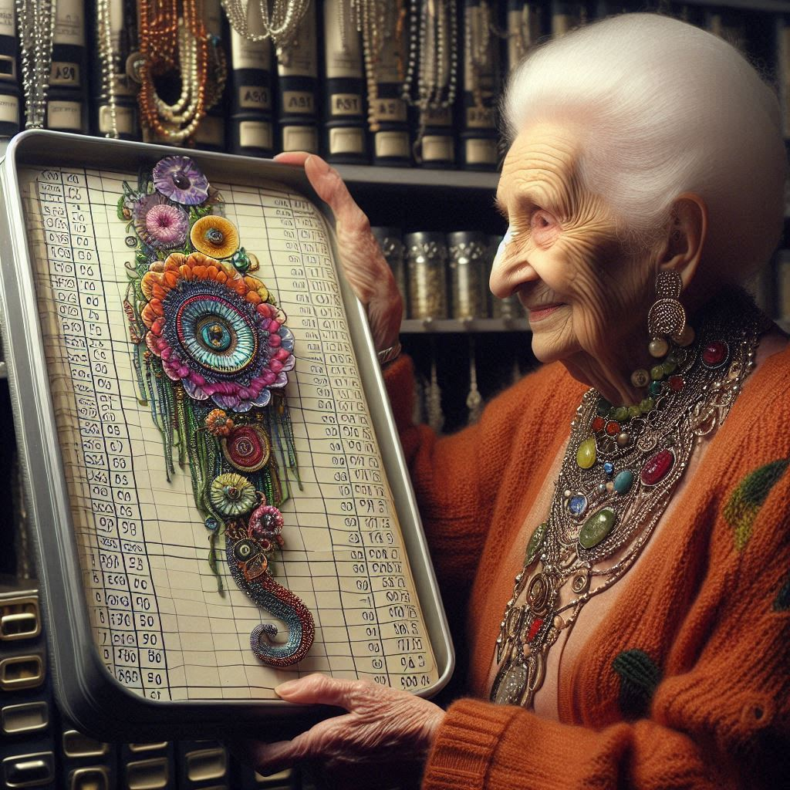

Fonte: [Criador de Imagens (bing.com)](https://www.bing.com/images/create/-2025474133/2-666068701fad4892881944600a7e226b?id=QwaWgFundHKjpmozhrkWCQ%3d%3d&view=detailv2&idpp=genimg&idpclose=1&genimgbce=1&thId=OIGBCE3.lwVb_NFnDpCUlVRG2_5h&FORM=SYDBIC)

CTeSP de Informática – Base de Dados

Professor da Disciplina – José Paulo da Costa Rêgo

Trabalho feito por Daniel Pereira

Índice

Introdução 6

Diagrama da base de dados 6

Construção da Base de dados 6

CREATE DATABASE 7

CREATE TABLE 7

TAB_pessoa 7

TAB_morada 7

TAB_morada_preferencial 8

TAB_email 8

TAB_email_preferencial 9

TAB_telemovel 9

TAB_telemovel_preferencial 9

TAB_password 10

TAB_reset_password 10

TAB_informacoes_cidadao 11

TAB_passaporte 11

TAB_cliente 12

TAB_profissao 12

TAB_funcionario 12

TAB_experiencia 13

TAB_unidades_tempo 13

TAB_relacoes_unidade_tempo 14

TAB_contrato 14

TAB_cargos 15

TAB_hierarquia 15

TAB_promocoes_cargos 15

TAB_tipo_instalacoes 16

TAB_instalacoes 16

TAB_tipos_manutencao 17

TAB_manutencao 17

TAB_feriado 18

TAB_dia_feriado 18

TAB_horario 18

TAB_horas 19

TAB_dia_semana 19

TAB_horas_semana 19

TAB_promocao 20

TAB_validade_promocao 20

TAB_promocao_idade_necessaria 21

TAB_promocao_desconto_monetario_geral 21

TAB_metodo_pagamento 21

TAB_promocao_metodo 21

TAB_promocao_cliente 22

TAB_tipos_artigos 22

TAB_fornecedores 22

TAB_artigos 23

TAB_promocao_tipo_artigo 23

TAB_promocao_artigo 24

TAB_tamanho 24

TAB_tamanho_artigo 24

TAB_stock_artigo 25

TAB_percentagem_lucro_artigo 25

TAB_transferencias 25

TAB_artigo_para_transferencia 26

TAB_venda 26

TAB_troca 27

EVENTS E TRIGGERS 27

verificar_aniversariantes 28

CREATE TABLE IF NOT EXISTS logs_clientes 28

TRIGGERS da tabela TAB_cliente 29

TRIGGERS da tabela TAB_pessoa 30

TRIGGERS para artigo em stock 31

Adição de registos 31

INSERT INTO TAB_profissao 31

INSERT INTO TAB_tipo_instalacoes 32

INSERT INTO TAB_tipos_manutencao 32

INSERT INTO TAB_unidades_tempo 32

INSERT INTO TAB_relacoes_entre_unidades_tempo 33

INSERT INTO TAB_promocao 33

INSERT INTO TAB_tipos_artigos 33

INSERT INTO TAB_promocao_tipo_artigo 33

INSERT INTO TAB_metodo_pagamento 34

INSERT INTO TAB_feriado 34

INSERT INTO TAB_dia_feriado 35

INSERT INTO TAB_instalacoes 35

INSERT INTO TAB_horas 36

INSERT INTO TAB_dia_semana 36

INSERT INTO TAB_horario 36

INSERT INTO TAB_horas_semana 36

INSERT INTO TAB_pessoa 37

INSERT INTO TAB_funcionario 37

INSERT INTO TAB_cargos 37

INSERT INTO TAB_hierarquia 38

INSERT INTO TAB_promocoes_cargos 38

INSERT INTO TAB_experiencia 38

INSERT INTO TAB_tamanho 39

INSERT INTO TAB_fornecedores 39

INSERT INTO TAB_artigos 40

INSERT INTO TAB_tamanho_artigo 40

INSERT INTO TAB_percentagem_lucro_artigo 41

INSERT INTO TAB_stock_artigo 41

INSERT INTO TAB_venda 41

INSERT INTO TAB_transferencias 41

INSERT INTO TAB_artigo_para_transferencia 41

Tabelas Auxiliares 42

TAB_AUX_pessoa 42

TAB_AUX_cargos_profissoes 42

Adicionar dados as tabelas auxiliares 42

INSERT INTO TAB_AUX_pessoa 42

INSERT INTO TAB_AUX_cargos_profissoes 43

Functions e Procedures 44

FUNCTION obter_nome_aleatorio 44

FUNCTION obter_sobrenome_aleatorio 45

FUNCTION gerar_nif 46

FUNCTION gerar_cc 47

FUNCTION gerar_passaporte 48

PROCEDURE ExecutarInsercaoRegistosMultiplosPessoas 49

CREATE PROCEDURE ExecutarInsercaoRegistosMultiplosClientes 50

CREATE PROCEDURE ExecutarInsercaoRegistosMultiplosFuncionarios 50

PROCEDURE ApagarRegistosRepetidosClientes 52

FUNCTION proxima_data 53

FUNCTION dia_feriado_muda_cada_ano 54

PROCEDURE ExecutarInsercaoRegistosMultiplosCidadoes 54

PROCEDURE ExecutarInsercaoRegistosMultiplosEstrangeiros 55

PROCEDURE ExecutarInsercaoRegistosMultiplosContratosAtuaisFuncionarios 56

FUNCTION obter_contrato_mais_recente 57

FUNCTION obter_definicao_hierarquica_mais_recente 58

FUNCTION obter_promocao_mais_recente 58

FUNCTION obter_data_termino_contrato 58

PROCEDURE ExecutarInsercaoRegistosMultiplasPromocoes 59

FUNCTION obter_experiencia_mais_recente 59

PROCEDURE ExecutarInsercaoRegistosMultiplasAbastecimentosStock 60

FUNCTION obter_artigos_em_stock 60

FUNCTION obter_valor_artigos_compra_media 61

FUNCTION obter_percentagem_lucro_artigo_atual 62

FUNCTION obter_data_horario_mais_recente 63

VIEWS 63

CREATE VIEW VIEW_informacoes_cliente 64

CREATE VIEW VIEW_hierarquia_ordenada_cargos_atual 65

CREATE VIEW VIEW_informacoes_funcionario 65

CREATE VIEW VIEW_detalhes_artigos 66

CREATE VIEW VIEW_horario_atual 67

CREATE VIEW VIEW_informacao_instalacoes 68

Execução de procedimentos 68

SELECT 69

Nomes aleatórios 69

Aniversariantes 69

Acontecimentos na tabela TAB_cliente 71

Contagem de acontecimentos na tabela TAB_cliente 72

Feriados e datas 73

Profissões que tem salário base perto da média 73

Detalhes funcionários 74

Ficheiro que faz tudo! 74

Conclusão 75

Notas adicionais 75

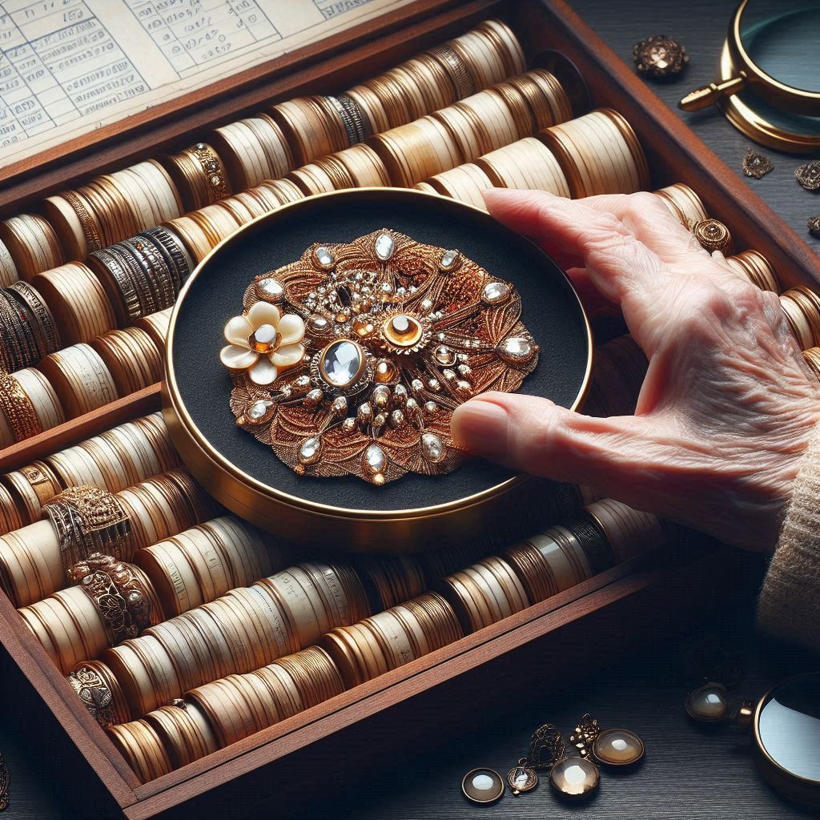

Fonte : [Criador de Imagens (bing.com)](https://www.bing.com/images/create/-2025474133/2-666068701fad4892881944600a7e226b?id=D45qhcF%2BW%2FzjVHHLfJoj4Q%3D%3D&view=detailv2&idpp=genimg&idpclose=1&genimgbce=1&thid=OIGBCE3.lwVb_NFnDpCUlVRG2_5h&form=SYDBIC)

# Introdução

Este trabalho visa mostrar as minhas capacidades para criar uma base de dados com o objetivo de armazenar os dados e, de certa forma, também gerir uma bijuteria. Para tal para não fugir do costume decidi imaginar todos os desafios que a Dona Elvira poderia enfrentar e de tal forma preveni-los. Para tal fiz um total de 51 tabelas fundamentais (ou seja, sem contar com auxiliares e logs).

Devido à complexidade deste projeto, achei melhor ir guardando o meu progresso no GitHub, de modo a não perder a minha linha de raciocínio e obter o resultado idealizado.

[github.com/Dani12600000/Trabalho_final_base_dados_Bijuteria_Dona_Elvira](https://github.com/Dani12600000/Trabalho_final_base_dados_Bijuteria_Dona_Elvira)

Enfim, sem mais nada a dizer, comecei o projeto da seguinte forma

# Diagrama da base de dados

Primeiramente comecei por pensar minuciosamente no que a Dona Elvira poderia querer armazenar e qual a melhor forma para tal. Dai o seguinte diagrama.

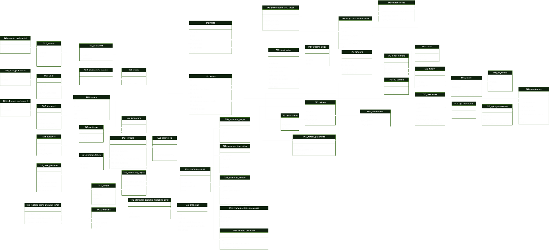

Se não conseguir ver bem aqui não se preocupe, enviarei em anexo a mesma tal como pode encontrá-la nos ficheiros do meu repositório do Git.

# Construção da Base de dados

Depois de ter pensado muito bem em todas as possibilidades e implementar essas ideias no diagrama passei para construção propriamente dita no MySQL Workbench

## CREATE DATABASE

Começando com o comando CREATE DATABASE para criar a base de dados e logo de seguida com o comando USE começar a trabalhar nela.

## CREATE TABLE

Depois da base de dados criada e pronta a ser trabalhada, adicionei as tabelas mostradas anteriormente no diagrama com o comando CREATE TABLE. Para não ficar repetitivo e trabalhoso, vou apenas explicar as que vi necessidade para tal. Caso não explique decerto será fácil entender.

### TAB_pessoa

Começando com a minha tabela favorita em todas as bases de dados que envolvem pessoas, a tabela TAB_pessoa.

Pode se questionar a que pessoas me refiro, aí está, todas! Quer seja funcionário ou cliente fica registado na tabela pessoa. Porquê? Para conveniência para não haver uma redundância de dados ou chance de a pessoa se enganar. Imagine que existe o cliente Tó Zé, e que ele um dia mais tarde é contratado na bijuteria da dona Elvira. Para não ter de introduzir o Tó Zé 2 vezes apenas insere uma vez quando se regista como cliente e quando se for registar como funcionário da bijuteria basta encontrar o seu registo de pessoa. Assim a probabilidade de alguma informação vital estar errada, como aniversario, NIF, morada, será menor. Para tal fiz a seguinte tabela

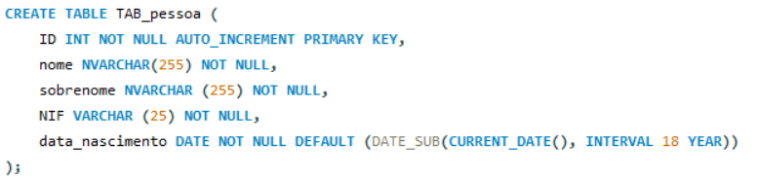

### TAB_morada

Com a tabela pessoa criada faltou inserir a informação sobre a morada. Esta morada será usada para enviar faturas de compras online, e também qual a instalação do tipo venda mais próxima da morada da pessoa para definir como instalação de recolha de encomendas (clientes) ou envio de fatura de salário (funcionários). Para tal, a seguinte tabela

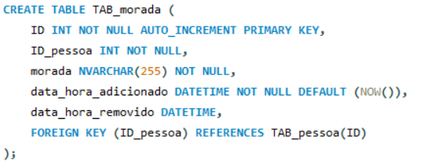

### TAB_morada_preferencial

Como podem ser várias moradas, decidi fazer uma tabela para guardar a morada preferencial de cada pessoa, assim, pode selecionar essa morada preferencial como morada para realizar os cálculos de distâncias.

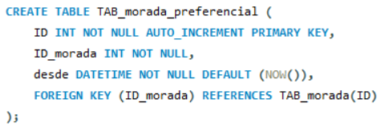

### TAB_email

Com as moradas associadas à pessoa fiz uma tabela para armazenar os emails das pessoas, assim esse endereço de email pode ser usado na página de login e também para enviar emails para reposição de password ou de recebimento de promoções.

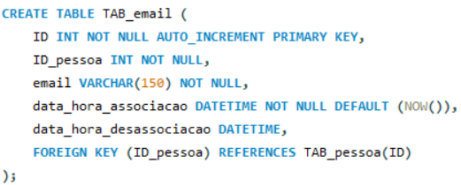

### TAB_email_preferencial

Tal como na morada, também fiz um preferencial para os emails. Assim os emails serão enviados exclusivamente para o preferencial enquanto que todos os outros serão apenas usados para permitir o login nas plataformas digitais.

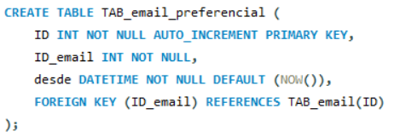

### TAB_telemovel

Depois fiz o telemóvel pois as vezes, no caso do cliente, é bom ter o número de telefone da pessoa para se poder ligar a avisar sobre promoções ou outras notificações que possam atrair a pessoa. No caso do funcionário é bom ter um número no caso de alguma emergência. Outra coisa que o número de telemóvel pode ser usado é para fazer login nas plataformas da bijuteria, ou seja se for feita uma app mobile pode ser utilizado automaticamente o número do telemóvel em que está a ser feito o login para autenticar a pessoa tal como adicionar o numero da mesma, caso o login seja feito num novo dispositivo.

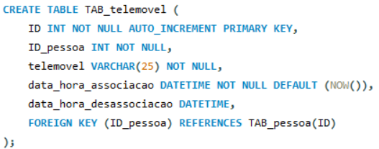

### TAB_telemovel_preferencial

Tal como nas outras tabelas fiz também um preferencial para que apenas se ligue para o numero preferencial e no caso dos funcionários, se não for atendido no preferencial, sim, ligar para os outros números

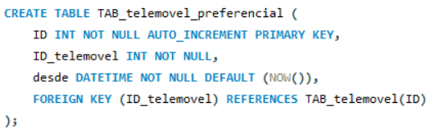

### TAB_password

Por fim, com informações como email e número de telemóvel faltou apenas a password para se poder fazer logins na plataforma. Eu, nesta abordagem, decidi fazer que o login de cliente ser o mesmo que o de funcionário. O que o distinguirá será apenas a app no qual será feito o login (APP cliente ou a APP funcionário)

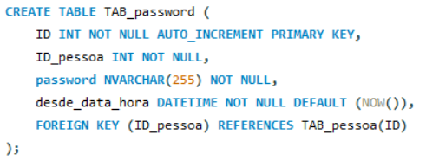

### TAB_reset_password

Como as pessoas têm uma memoria biológica e às vezes se esquecem de coisas importantes como passwords fiz uma tabela para recetar as passwords.

ATENÇÃO – Isto apenas armazena os pedidos para tal, para ser usado propriamente tem que ser feito uma aplicação sobre isto para gerir toda a parte das passwords

Mas a ideia é:

* Assim que na página de reset é introduzido um dos mails ou n_telemovel, com isso ele manda um e-mail/mensagem para o mesmo introduzido com o código aleatório gerado
* Com esse código voltar na página mesma página anteriormente e introduzir o código recebido
* Com isso a pessoa é redirecionada para a página de alteração de password e assim que clica no botão de alterar esse registo fica com o campo usado = TRUE e o data_hora_usado = [A data e hora que recetou a password]

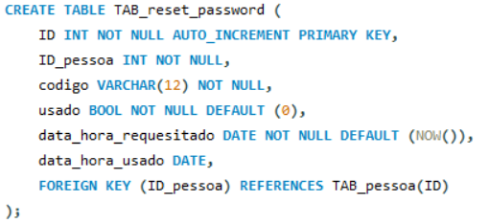

### TAB_informacoes_cidadao

Com contas feitas fiz 2 tabelas para descrever a pessoa (cliente ou funcionário) melhor

Para isso comecei com a tabela que define as pessoas como cidadãos portugueses da forma que se observa abaixo

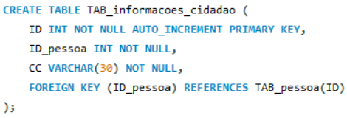

### TAB_passaporte

Depois de ter os cidadãos fiz a tabela para definir os estrangeiros da forma que se observa abaixo

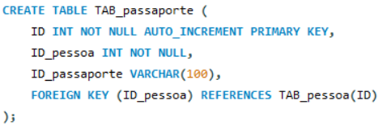

### TAB_cliente

Finalmente fiz as 2 tabelas para definir as pessoas como referido na tabela pessoa. Se são clientes ou funcionários.

Para tal comecei com a tabela cliente que se pode observar abaixo

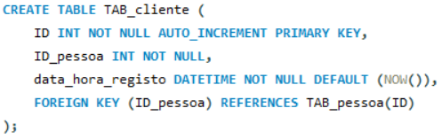

### TAB_profissao

Antes de fazer a tabela para os funcionários fiz a tabela da profissão que irá descrever qual a profissão do funcionário tal como qual o salário base de cada profissão que é usado para calculo dos salários (coisa que será explicada nas funções ou views)

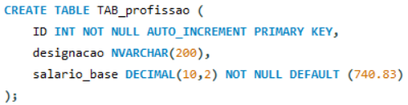

### TAB_funcionario

Com profissões feitas fiz a tabela que irá dizer que pessoas são funcionarias da bijuteria e quais são as suas profissões

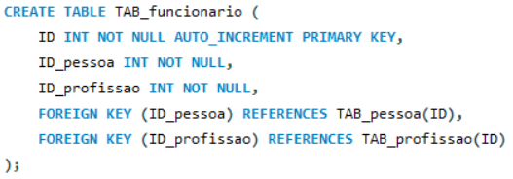

### TAB_experiencia

Como funcionários são mais ou menos remunerados a sua experiência por conseguirem fazer coisas melhores e mais rápido pensei em fazer a tabela TAB_experiencia que serve para isso mesmo.

Na tabela indica-se qual o funcionário que estamos a dar a experiência tal como os anos de experiência que ele tem e salário extra que receberá por tal. A parte de o salário extra ser definido aqui é pelo facto que nem todos recebem o mesmo extra pelos mesmos anos de experiência.

Para tal, fiz o seguinte

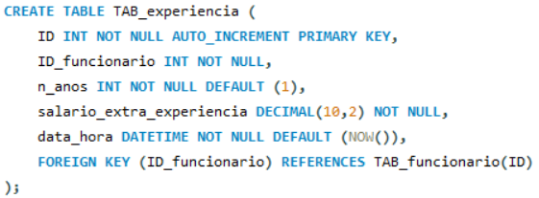

### TAB_unidades_tempo

Com isso fiz uma tabela com unidades de tempo, ou seja, segundos, minutos, horas, dias, semanas, meses e anos

Para tal nesta tabela defino o nome da unidade de tempo no singular e no plurar para poder ser usado nos selects para mostrar de forma mais bonito (1 dia, 2 horas, 10 minutos e 1 segundo – algo assim)

Para tal fiz o seguinte

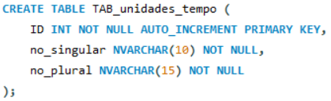

### TAB_relacoes_unidade_tempo

Com as unidades de tempo fiz as relações entre as unidades de tempo, ou seja, 60 minutos são 1 hora, 24 horas são 1 dia, 7 dias são 1 semana, 4.34812141 semanas são 1 mês e 12 meses são 1 ano

Para tal no ID_unidade tempo colocamos a unidade tempo que referimos (por exemplo 3 – hora) e no ID_proxima_unidade_tempo a unidade de tempo a seguir (no caso 4 – dia) e no n_unidades_tempo_para_proxima (ou seja 24 – que quer dizer 24 horas)

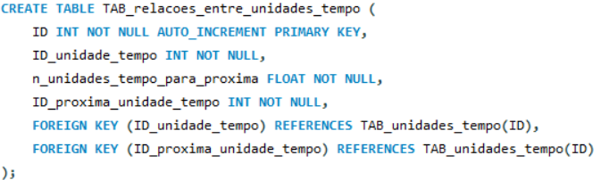

### TAB_contrato

As 2 tabelas anteriores foram feitas para esta, a tabela dos contratos dos funcionários. Como no mundo do negócio tudo funciona com contratos fiz a tabela para guardar os mesmos da seguinte forma

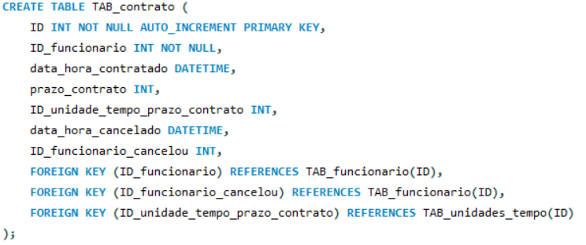

* data_hora_contrato – data e hora que começou o contrato
* ID_unidade_tempo_prazo_contrato – usa os registos da tabela unidades tempo para definir o tempo do contrato, ou seja, se é dias, meses ou anos (não acredito que alguém colocaria menos)
* prazo_contrato – é usado em conjuto com o ID_unidade_tempo_... para dizer se se são 1, 2, 3,… anos/meses/dias
* data_hora_cancelado e ID_funcionario_cancelou – serve para na eventualidade de o contrato ser cancelado antes do termino do contrato (ou seja, despedido) esses dois campos são preenchidos. A data_hora com a data e hora que ele teve o contrato rescindido e o ID_funcionario_cancelou o ID do funcionário que o despediu (obviamente só pode ser algum superior, que é me dito através de umas tabelas feitas mais a frente)

### TAB_cargos

Cada funcionário tem a sua profissão e cargo. Como profissões e cargos não tem a ver não fiz nenhuma ligação entre eles (apenas nas tabelas auxiliares para não ter registos MUITO estranhos, tal como limitando certo cargo a uma pessoa especifica. Será falado na parte dedicada as tabelas auxiliares). Mas, como o mesmo cargo em diferentes pessoas tem o mesmo salário extra eu coloquei aqui para depois ser adicionado ao salario do funcionário com o determinado cargo.

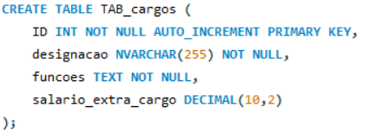

### TAB_hierarquia

Entre a criação das tabelas dos cargos, e como falado anteriormente na tabela dos contratos, me surgiu a ideia de fazer uma hierarquia, ou seja, ter alguém um CEO, diretores, supervisores e por fins trabalhadores regulares. Assim com isso o CEO poder despedir quem quiser, pois é CEO, os diretores todos os subordinados a eles, tal como os supervisores.

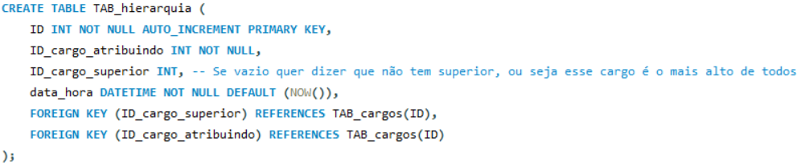

### TAB_promocoes_cargos

Voltando aos cargos fiz a tabela que faz a promoção dos funcionários aos cargos.

Normalmente o ID_funcionario_promovedor não pode ser vazio pois esse campo indica quem o promoveu a esse cargo (ou seja, um supervisor pode promover um funcionário comum a supervisor, um diretor pode promover um funcionário comum a supervisor ou diretor e o CEO pode fazer isso tudo tal como promover ao seu cargo, ou seja, ser novo CEO) mas podendo ser vazio pois o primeiro cargo de todos a ser promovido (CEO) não há ninguém que o promova a esse cargo se não o próprio

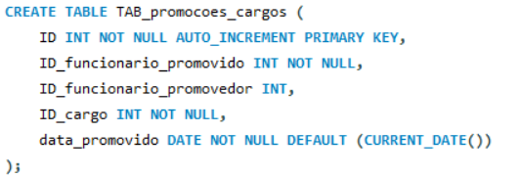

### TAB_tipo_instalacoes

Com parte de RH acabada passei para o processamento das instalações com o começo de identificar os tipos de instalações com a seguinte tabela

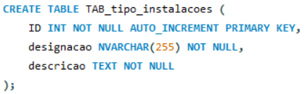

### TAB_instalacoes

Depois com os tipos de instalações fiz a tabela para dizer as instalações existentes da seguinte forma

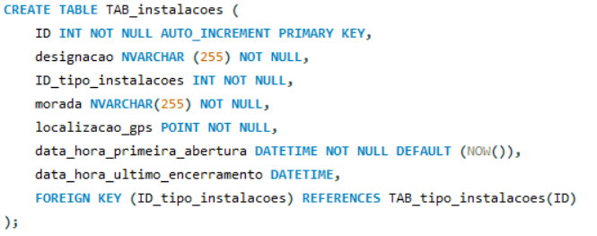

* data_hora_primeira_abertura – é a data e hora que a instalação abriu pela primeira vez ao publico
* data_hora_ultimo_encerramento – é a data e hora que a instalação fechou pela ultima vez, ou seja, foi encerrada completamente ao publico

### TAB_tipos_manutencao

Como coisas físicas se estragam, vão degradando, sujando, é preciso fazer manutenções

Para tal fiz a tabela TAB_tipos_manutencao que diz os tipos de manutenções que podem existir tal como se normalmente afeta o normal funcionamento da instalação que sofre da manutenção. Por exemplo, uma limpeza não afeta o normal funcionamento por isso pode continuar aberta, agora no caso de uma restauração (ou reparação a fundo) isso certamente afeta e como tal é necessário ficar fechada durante a execução da mesma.

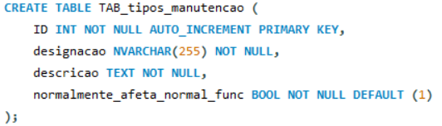

### TAB_manutencao

Com os tipos de manutenção fiz uma para registar todas as manutenções realizadas tal como seus detalhes (data hora que começou e terminou, se afetou ou vai afetar o normal funcionamento, pode vir da tabela anterior, mas pode ser diferente dependendo da situação, e por fim o valor que a manutenção custou e os detalhes do que aconteceu)

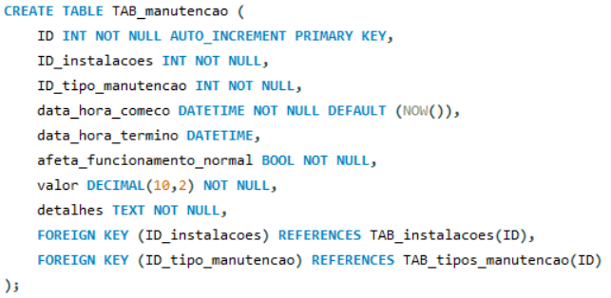

### TAB_feriado

Com instalações, RH e clientes faltou uma coisa para manter os funcionários felizes, os feriados.

Para tal fiz a tabela TAB_feriado que regista todos os feriados que existem ao longo dos anos.

Para tal fiz o seguinte

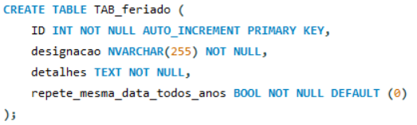

* Esta tabela apenas grava os nomes dos feriados, detalhes e se repete todos os anos no mesmo dia, ou seja, se o campo repete_mesma_data_todos_anos for como verdadeiro existe um trigger que no começo de todos os anos encontra o último registo na tabela dia_feriado que seja deste feriado e coloca um novo na mesma data e mês para o próximo ano. Será mais bem explicado na parte de criação do trigger

### TAB_dia_feriado

Com os feriados definidos fiz a tabela para armazenar os dias de cada feriado, como por exemplo no Ano Novo, 2024-01-01; 2025-01-01; 2026-01-01;

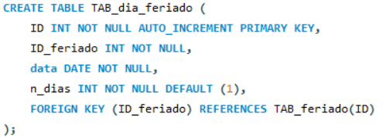

### TAB_horario

Depois das tabelas dos feriados fiz a tabela para guardar os horários das instalações. Como a Dona Elvira é uma empresaria ela começou a comprar bastantes espaços novos como novas bijuterias, armazéns e escritórios para poder gerir tudo em grande escala

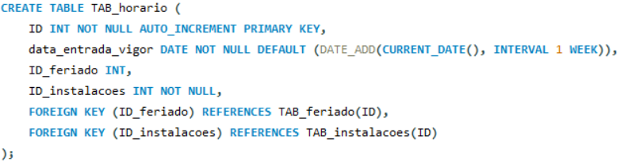

* Aqui a tabela guarda os horários normais e especiais. Com especial quero dizer em feriados, para tal basta colocar o ID_feriado para ser considerado o horário para aquele feriado.

### TAB_horas

Para as dizer as horas eu fiz uma tabela horas que diz quando abre e fecha, depois disse usei a seguinte tabela na tabela TAB_horas_semana

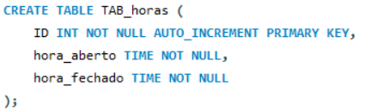

### TAB_dia_semana

Nesta tabela eu índico todos os dias da semana e as horas de trabalho esperadas

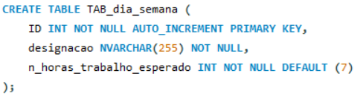

### TAB_horas_semana

Nesta tabela eu junto 3 dados importantes as horas (TAB_horas) o dia da semana (TAB_dia_semana) e o horário ao qual faz parte (TAB_horario)

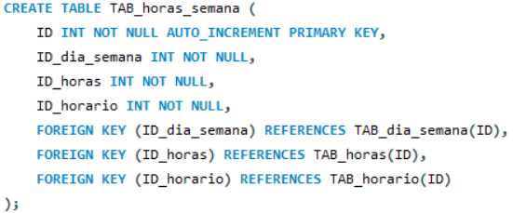

### TAB_promocao

Depois da parte das instalações feita fiz a parte para as promoções para os clientes com a seguinte tabela.

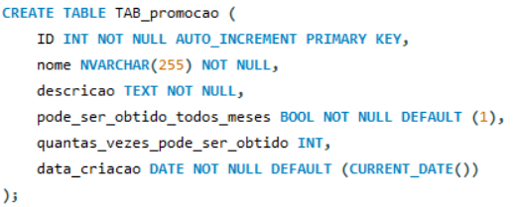

### TAB_validade_promocao

Esta tabela indica quantos dias a pessoa tem para usar a promoção depois de a receber

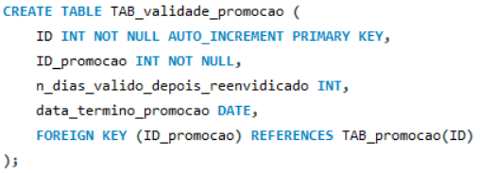

### TAB_promocao_idade_necessaria

Esta tabela diz qual a idade min e/ou max que necessita ter para poder recebê-la

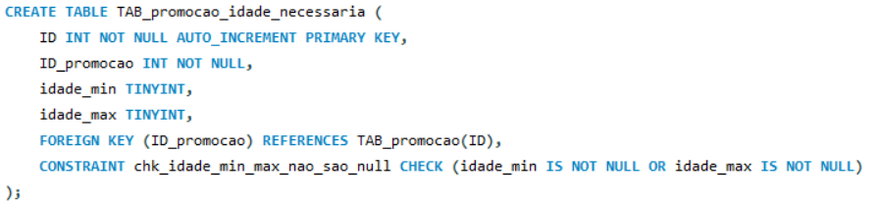

### TAB_promocao_desconto_monetario_geral

Esta diz qual o desconto que a pessoa recebe a nível monetário se tiver a promoção

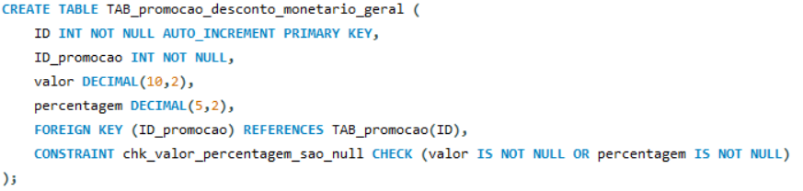

### TAB_metodo_pagamento

Esta tabela irá indicar os métodos de pagamento existentes e as suas comissões para usar

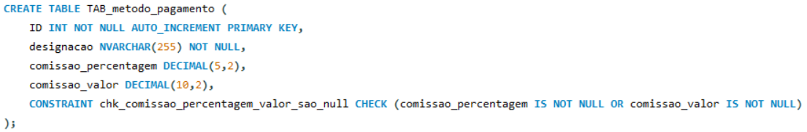

### TAB_promocao_metodo

Esta tabela de promoção usa a tabela que acabei de criar (TAB_metodo_pagamento) e caso coloque o id de um método de pagamento associado com uma promoção a pessoa pode ganhar uma promoção ou logo na altura um desconto, dependendo do campo acao

Ou seja, se tiver na acao_necessario, se a pessoa usar mbway (por exemplo) ela ganha a promoção associada.

Se por outro lado tiver a acao aplicar e a pessoa usar mbway e ela tiver a promoção associada ela ganha logo o desconto monetário

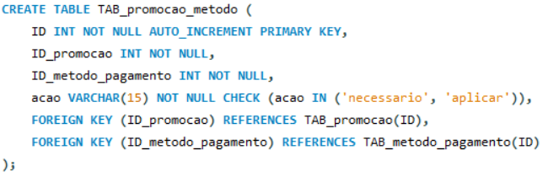

### TAB_promocao_cliente

Esta tabela é a tabela que atribui as promoções aos clientes

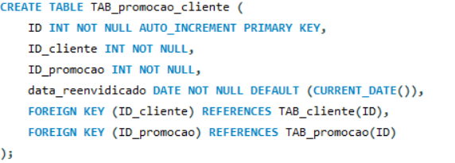

### TAB_tipos_artigos

Finalmente, com descontos, instalações, RH, falta o essencial : artigos

Coisa que esta tabela começa definido os tipos de artigos (pulseiras, brincos, aneis, etc…)

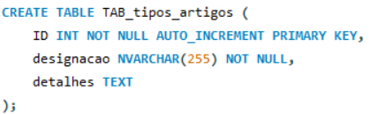

### TAB_fornecedores

Depois pensei em adicionar os fornecedores dos artigos, para poder ter informações sobre quais fornecedores

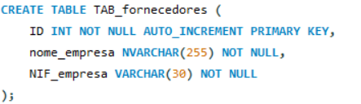

### TAB_artigos

Depois fiz a tabela para armazenar artigos

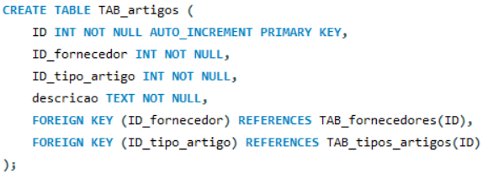

### TAB_promocao_tipo_artigo

Voltando nas tabelas promoções fiz a tabela promoção para os tipos de artigos

A acao é o mesmo que a TAB_promocao_metodo_pagamento

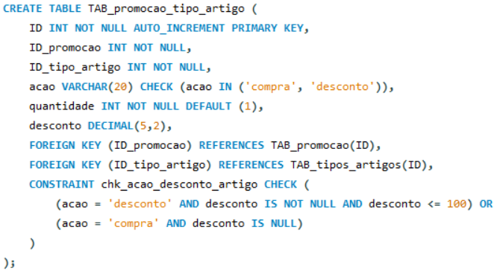

### TAB_promocao_artigo

Depois fiz a tabela para guardar as promoções em cada artigo

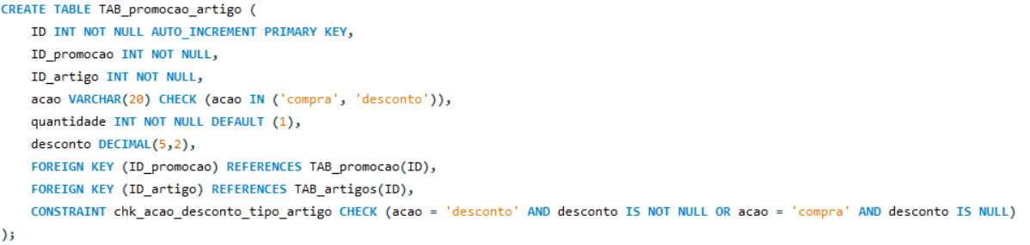

### TAB_tamanho

Com artigos fiz agora o uma tabela para poder indicar o tamanho de cada artigo, e defino o tamanho de um tipo de artigo

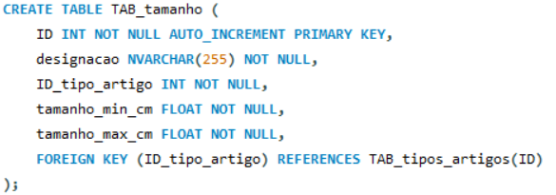

### TAB_tamanho_artigo

Esta tabela armazena o tamanho de cada artigo

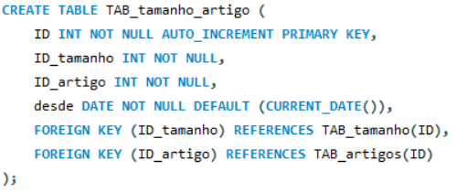

### TAB_stock_artigo

Com artigos, fornecedores e detalhes dos artigos fiz a tabela para inserir os abastecimentos de stock, qual instalação foi abastecida, a data e hora que foi pedido o stock, a data e hora que foi enviado o stock, a data e hora que chegou e o método de pagamento ultizado para pagar o valor_total (o valor total do stock, não de cada artigo)

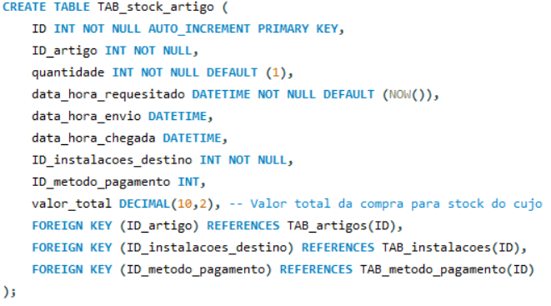

### TAB_percentagem_lucro_artigo

Depois fiz a tabela TAB_percentagem_lucro_artigo que armazena o lucro sobre cada artigo

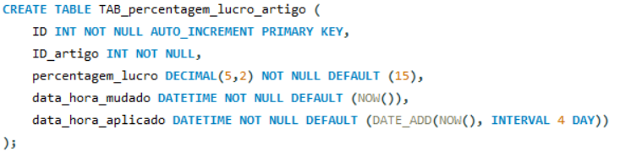

### TAB_transferencias

Fiz a tabela transferência que serve para registar as transferências de produtos

Nesta tabela é registado o funcionário que fez a transferência e as instalações ao qual receberam os produtos e a data e hora que transferência foi terminada (ou seja, que os produtos chegaram)

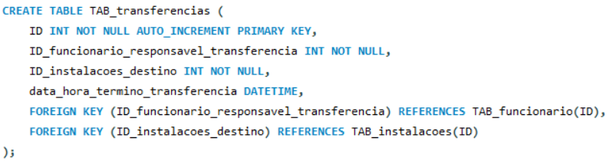

### TAB_artigo_para_transferencia

Esta tabela funciona com os registos da tabela transferência e serve para adicionar artigos ao “teórico” camião da transferência. Visto que por sua vez a transferência pode ser feita de qualquer produto, de qualquer quantidade e qualquer instalação

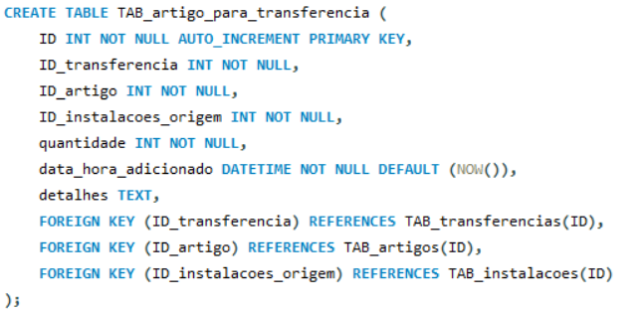

### TAB_venda

A tabela venda é a tabela que regista todas as vendas realizadas

Para isso tenho o ID do cliente que compra, o ID do artigo, o ID do método do pagamento usado para fazer a compra, um campo bool “compra_online” que caso tiver a true significa que a pessoa fez a compra online, ID_instalacoes_compra_recolha é um campo que indica a instalação que foi realizada a compra ou se foi feita online o local em que é feita a recolha. O ID do funcionário o funcionário que fez a venda

Depois as datas e horas servem para armazenar a data e hora que foi feito o pedido em data_hora_pedido, e a data_hora_recolha a data e hora da recolha do artigo.

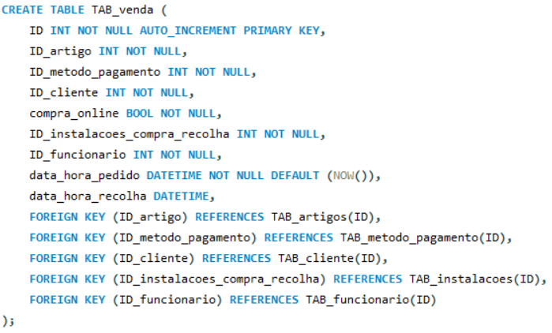

### TAB_troca

Para trocar artigos fiz a tabela TAB_troca que serve para trocar um artigo comprado na tabela TAB_venda

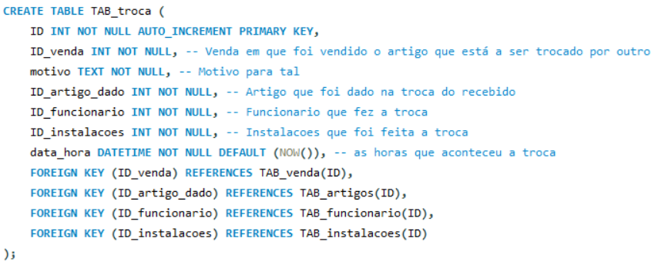

## EVENTS E TRIGGERS

Com as tabelas criadas fiz alguns events, triggers e tabelas de logs. Como tabelas de logs não estão no meu diagrama por não terem relações com as minhas tabelas existentes eu vou colocar a criação das tabelas de logs juntamente aqui

### verificar_aniversariantes

Para tal, comecei com uma event que todos excuta todos os dias a meia-noite uma inserção na tabela de logs, a logs_aniversariantes, atraves dos registos na tabela pessoas e que tenham registos ligados na tabela clientes

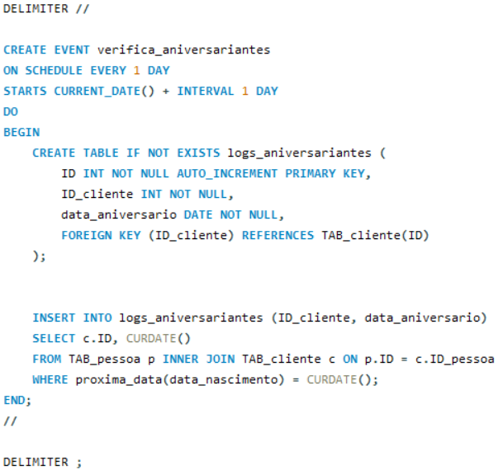

### CREATE TABLE IF NOT EXISTS logs_clientes

Depois do event para fazer registo de adições, alterações e remoções de clientes fiz a seguinte tabela para guardar os mesmos

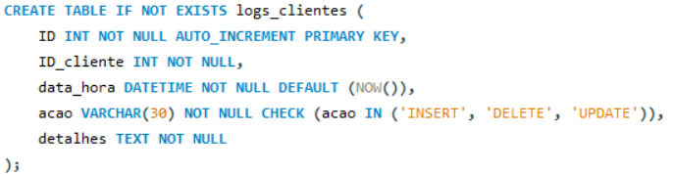

### TRIGGERS da tabela TAB_cliente

Depois de criada a tabela que irá armazenar os logs do cliente fiz uns quantos triggers para gerir as inserções de registos no log.

Começando pelas adições de registos na tabela TAB_cliente fiz este o trigger adicao_cliente como mostra abaixo

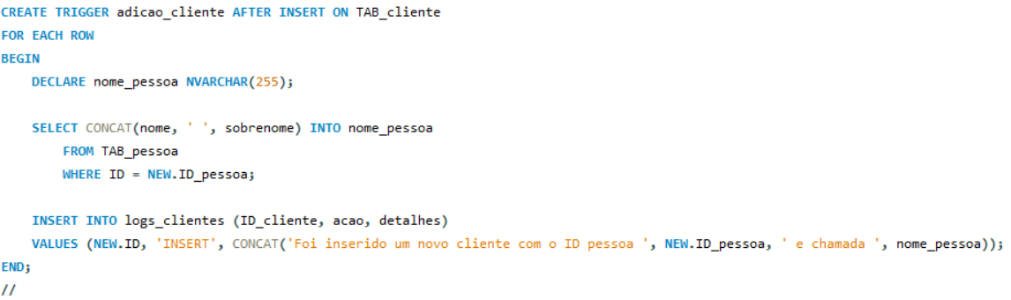

Depois do de adição fiz um para as remoções, ou seja, o trigger remocao_cliente como possível observar abaixo

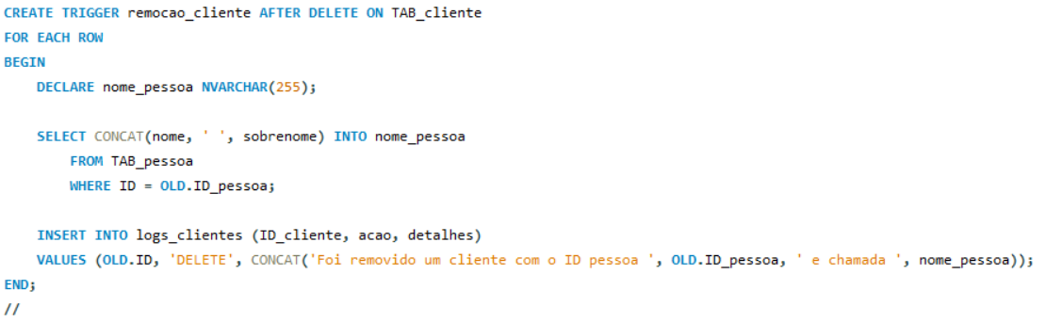

Por fim fiz um para as atualizações de registos, o trigger update_cliente como mostrado abaixo

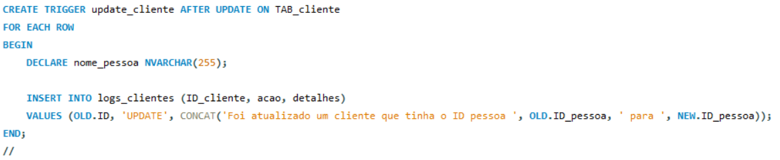

CREATE TABLE IF NOT EXISTS logs_pessoas

Com os triggers para registarem as alterações nos clientes fiz uma tabela que servirá para guardar os logs da tabela TAB_pessoa, a tabela da qual a TAB_cliente tem uma foreign key desta tabela ao qual estou a fazer estes logs. Para tal fiz o seguinte

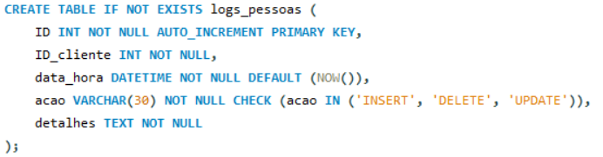

### TRIGGERS da tabela TAB_pessoa

Como os triggers de certa forma são iguais aos anteriores, mudando apenas a tabela de ação do trigger e a tabela de inserção dos logs. Eu não irei entrar em muitos detalhes nos triggers de adição e remoção, mas são os seguintes

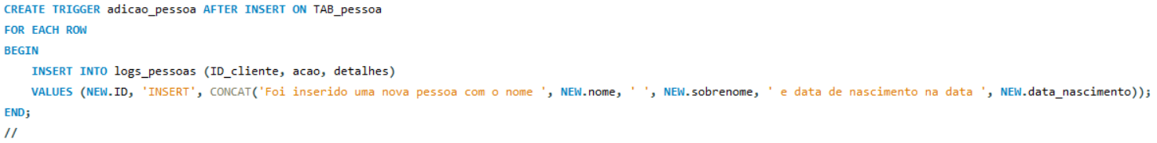

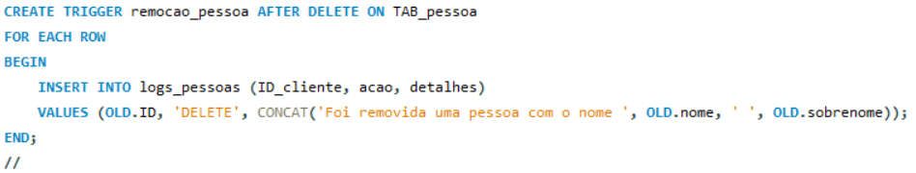

Quanto ao de update a situação é, diferente…

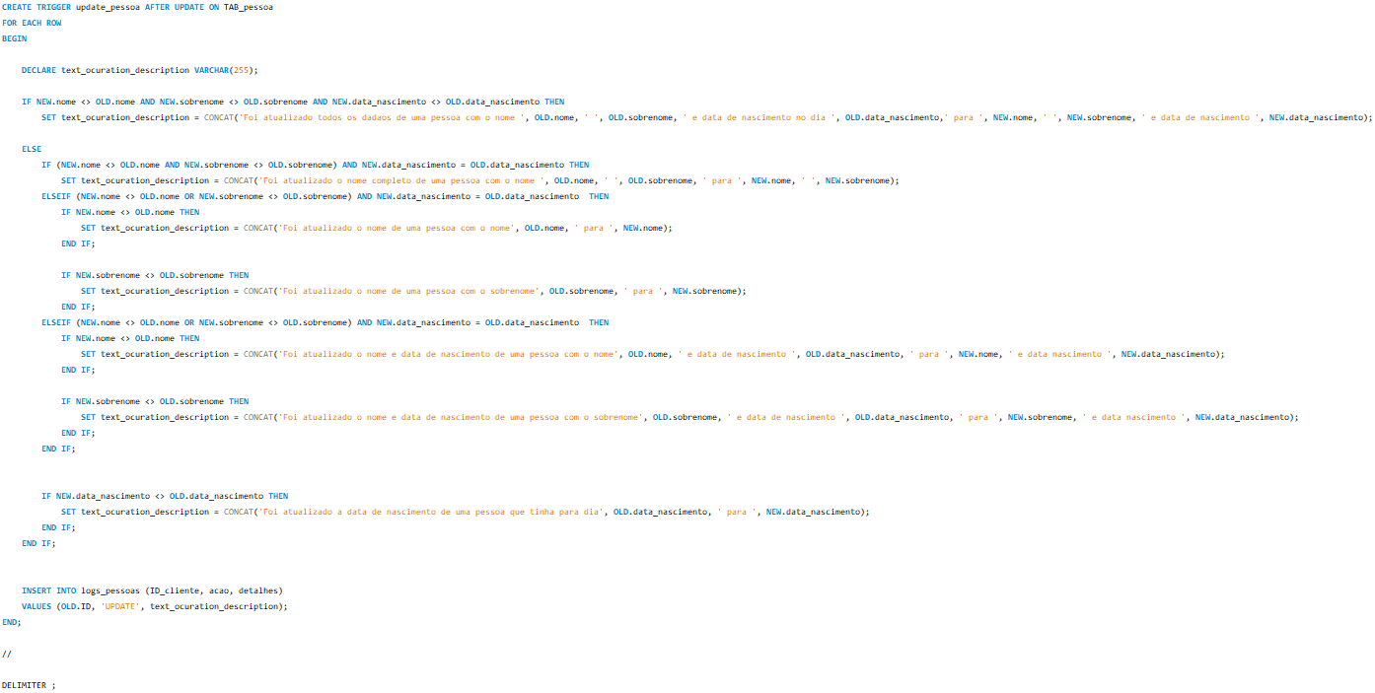

Como podem várias coisas atualizar, não só um ID, para ser detalhado no update fiz vários ifs dentro do trigger e caso um ou vários se aplicarem ele escreve o texto que se encontra presente no SET text_ocuration_description = CONCAT(…)

### TRIGGERS para artigo em stock

Para os atrigos em stock também fiz uns triggers como eles são apenas 2 (um de insert outro de update) e tem a mesma estrura eu vou explicar apenas 1

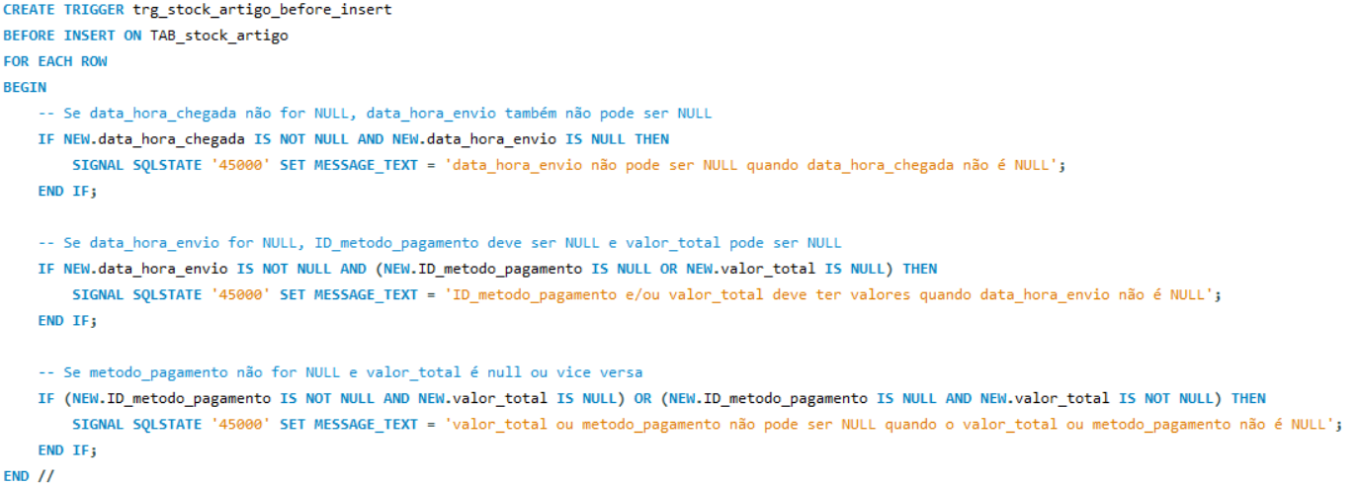

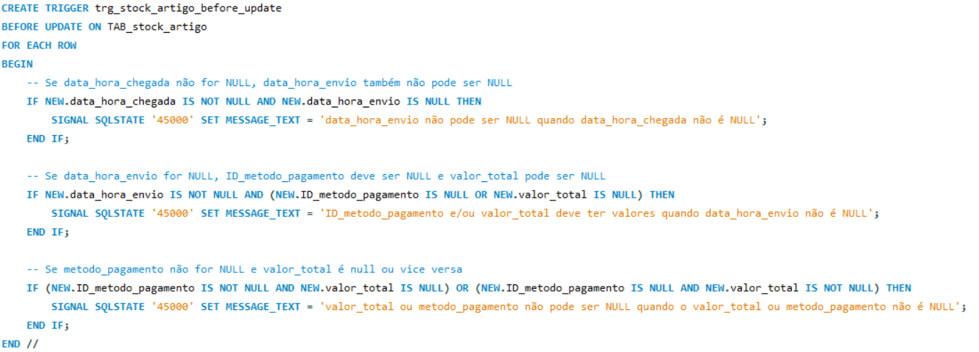

Como se observa nos triggers eles ao contrário de fazerem algo DEPOIS (AFTER) de inserir ou atualizar um registo eles fazem ANTES (BEFORE) e tem o objetivo de verificar a integridade dos registos inseridos ou atualizados.

As verificações que são feitas e são negadas caso ocorram são as seguintes:

* Se a data_hora_chegada não for null a data_hora_envio também não pode ser
* Se a data_hora_envio for null o ID_metodo_pagamento pode ser null tal como o valor_total
* Se o metodo_pagamento não for null e o valor_total for ou vice versa

## Adição de registos

Depois de feitos os triggers e os events fiz uma quantas adições de registos iniciais em algumas tabelas, apenas as que tem um número de dados limitados e que são previsíveis

### INSERT INTO TAB_profissao

Começando pela tabela das profissões inseri os seguintes registos

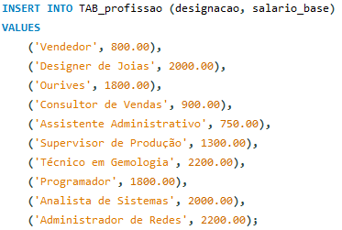

Depois fui fazendo todos os outros por ordem. Como não muda muito só vou mostrar como ficaram feitos os outros e irei apenas explicar se necessário

### INSERT INTO TAB_tipo_instalacoes

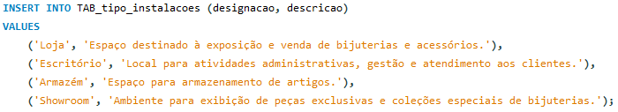

### INSERT INTO TAB_tipos_manutencao

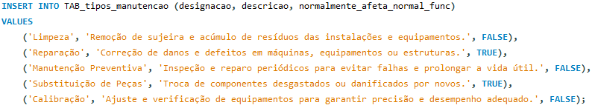

### INSERT INTO TAB_unidades_tempo

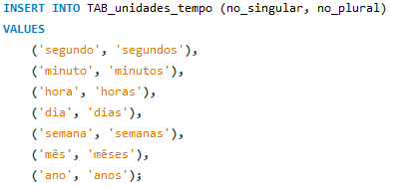

### INSERT INTO TAB_relacoes_entre_unidades_tempo

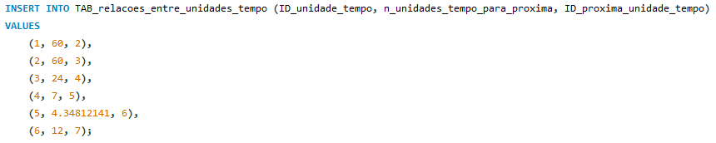

### INSERT INTO TAB_promocao

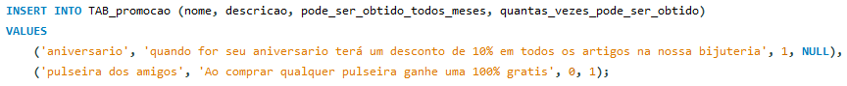

### INSERT INTO TAB_tipos_artigos

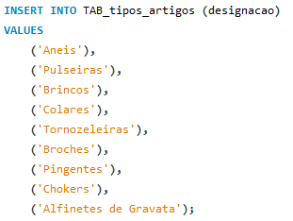

### INSERT INTO TAB_promocao_tipo_artigo

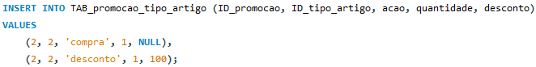

### INSERT INTO TAB_metodo_pagamento

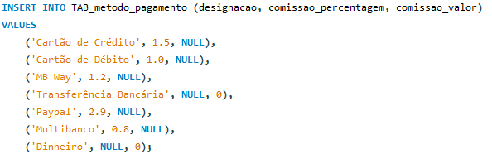

### INSERT INTO TAB_feriado

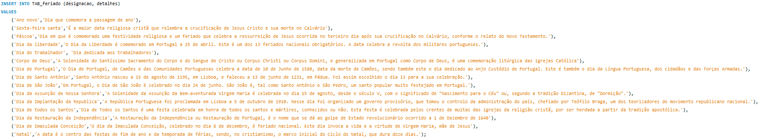

### INSERT INTO TAB_dia_feriado

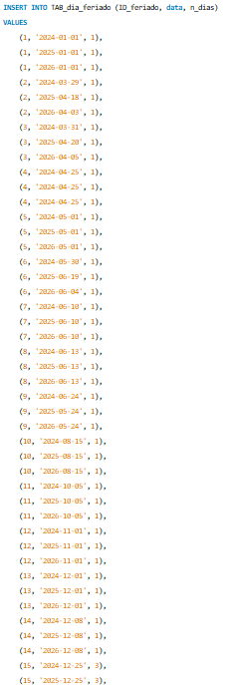

### INSERT INTO TAB_instalacoes

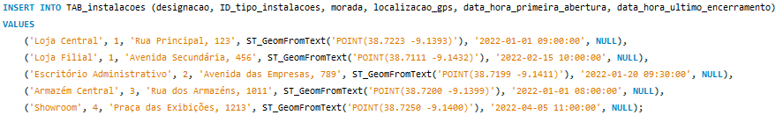

### INSERT INTO TAB_horas

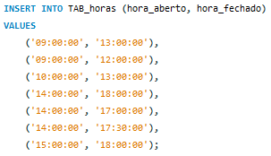

### INSERT INTO TAB_dia_semana

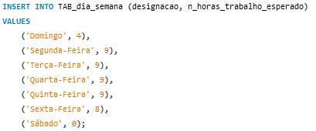

### INSERT INTO TAB_horario

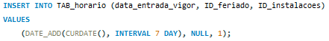

### INSERT INTO TAB_horas_semana

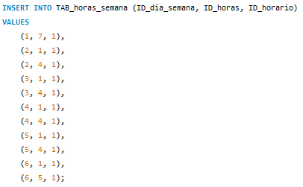

### INSERT INTO TAB_pessoa



### INSERT INTO TAB_funcionario

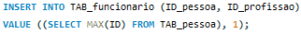

### INSERT INTO TAB_cargos

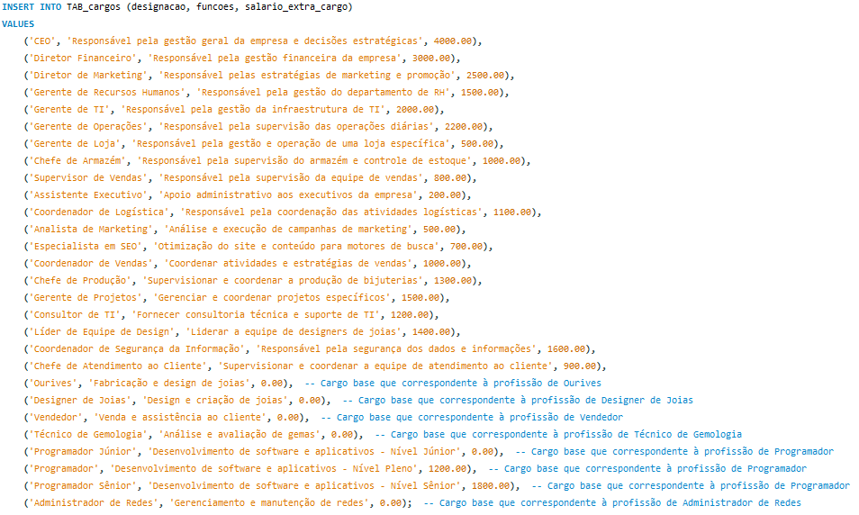

### INSERT INTO TAB_hierarquia

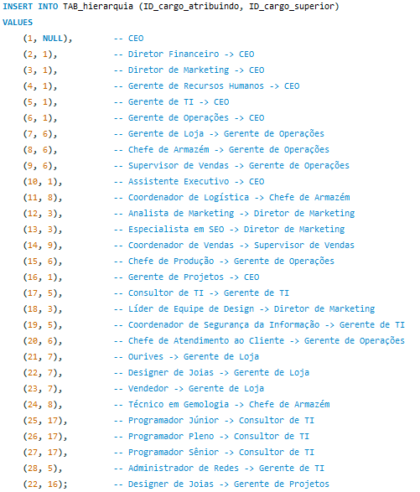

### INSERT INTO TAB_promocoes_cargos

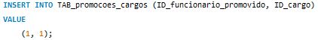

### INSERT INTO TAB_experiencia

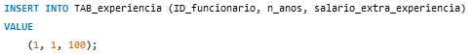

### INSERT INTO TAB_tamanho

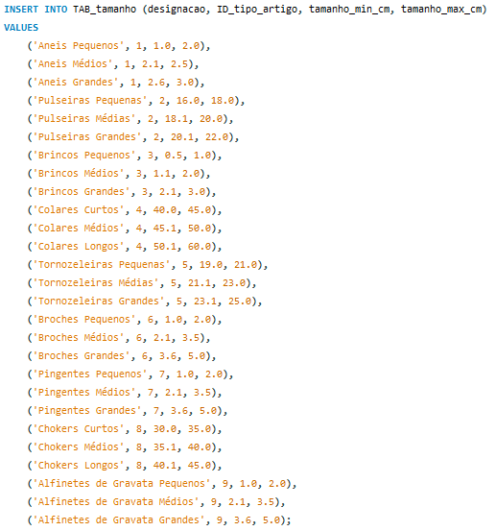

### INSERT INTO TAB_fornecedores

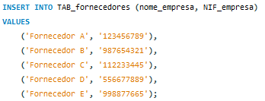

### INSERT INTO TAB_artigos

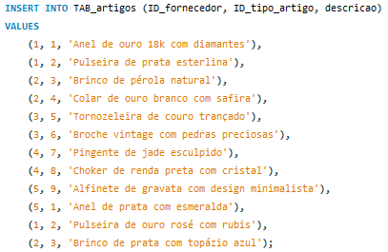

### INSERT INTO TAB_tamanho_artigo

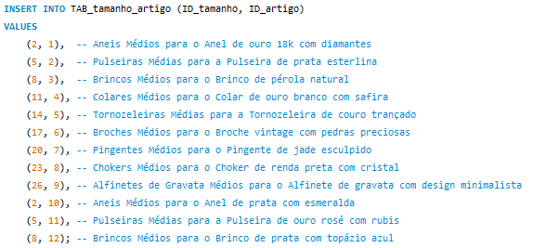

### INSERT INTO TAB_percentagem_lucro_artigo

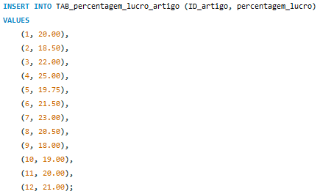

### INSERT INTO TAB_stock_artigo



### INSERT INTO TAB_venda

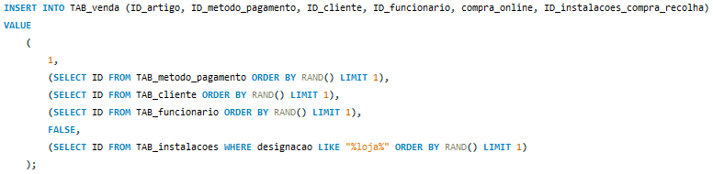

### INSERT INTO TAB_transferencias

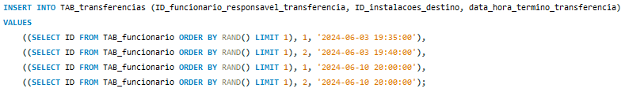

### INSERT INTO TAB_artigo_para_transferencia

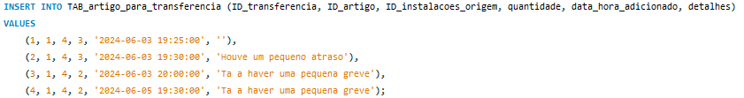

## Tabelas Auxiliares

Depois de feitas as adições dos registos iniciais em algumas tabelas fiz umas tabelas auxiliares na adição de mais registos, de forma aleatória, nas tabelas sem registos até ao momento.

### TAB_AUX_pessoa

Começando com a tabela auxiliar para inserir registos na tabela TAB_pessoa, a TAB_AUX_pessoa que tem a seguinte estrutura

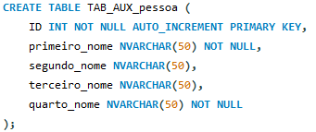

### TAB_AUX_cargos_profissoes

Depois das pessoas fiz outra para as profissões, que será usada para inserir dados na tabela TAB_profissão.

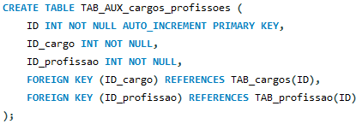

## Adicionar dados as tabelas auxiliares

Com as tabelas auxiliares criadas adicionei os registos as duas tabelas

### INSERT INTO TAB_AUX_pessoa

Começando com a tabela auxiliar das pessoas adicionei os seguintes nomes

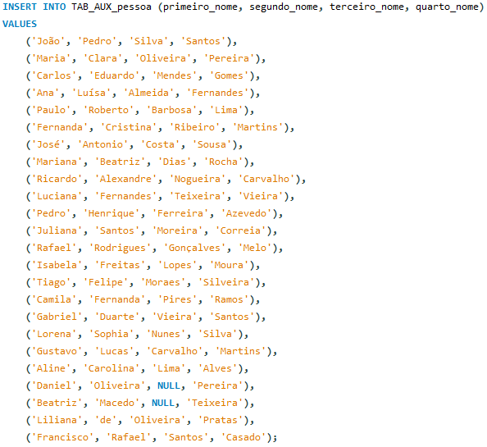

### INSERT INTO TAB_AUX_cargos_profissoes

Quanto aos cargos de cada profissão coloquei os seguintes

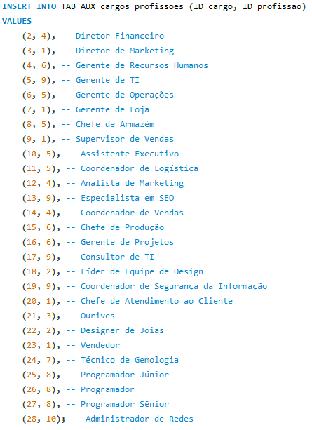

## Functions e Procedures

Com as tabelas auxiliares feitas e com registos, fiz umas quantas funções e procedimentos

### FUNCTION obter_nome_aleatorio

Começando com a function obter_nome_aleatorio que devolve um nome aleatório juntando nas primeiras 2 colunas da tabela auxiliar TAB_AUX_pessoa e pegando e 2 registos diferentes

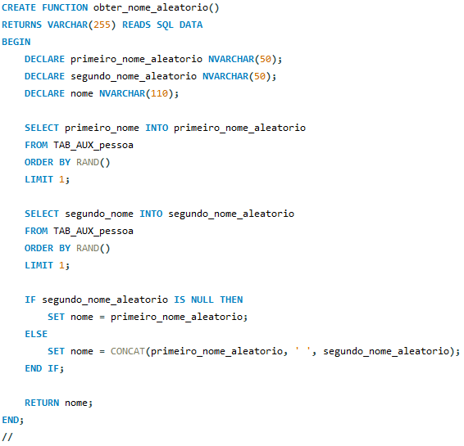

### FUNCTION obter_sobrenome_aleatorio

Faz praticamente o mesmo que a anterior, mas em vez de ser as primeiras 2 colunas são as 2 últimas. Devolvendo dessa forma um sobrenome.

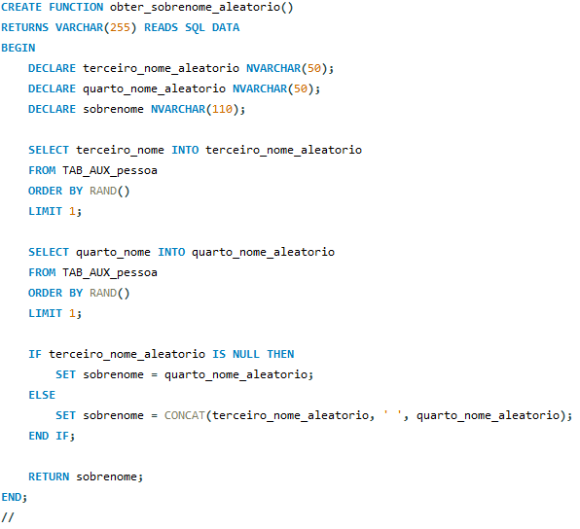

### FUNCTION gerar_nif

Ainda envolvendo as pessoas (mas podendo também ser aplicável as empresas) fiz a função gerar_nif para me devolver um nif aleatório.

Para elaboração disto usei o ChatGPT devido a minha necessidade de isto ser um NIF realístico

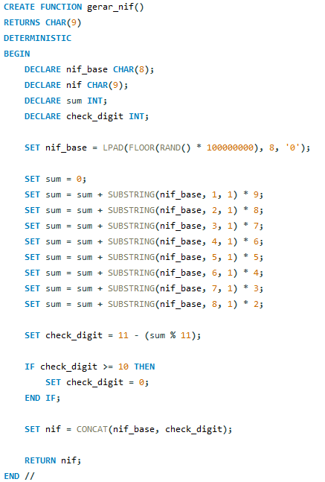

### FUNCTION gerar_cc

Depois ainda fiz a função gerar_cc que como indica o nome gera um número de um documento de identificação de forma aleatória.

Neste também usei o GPT

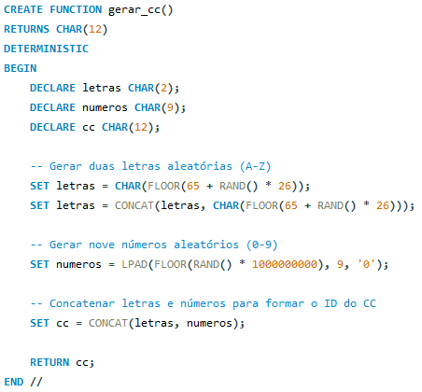

### FUNCTION gerar_passaporte

Mesma coisa que os anteriores

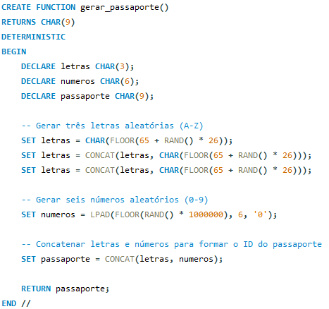

### PROCEDURE ExecutarInsercaoRegistosMultiplosPessoas

Finalmente, depois de algumas functions fiz o meu primeiro procedure desta base de dados, o ExecutarInsercaoRegistosMultiplosPessoas que como o nome indica, ele executa a inserção de várias pessoas como registos na tabela TAB_pessoa bastando indicar o número de pessoas que se pretende adicionar. Mostrarei mais a frente ele a ser chamado, por enquanto o procedure foi feito da seguinte maneira

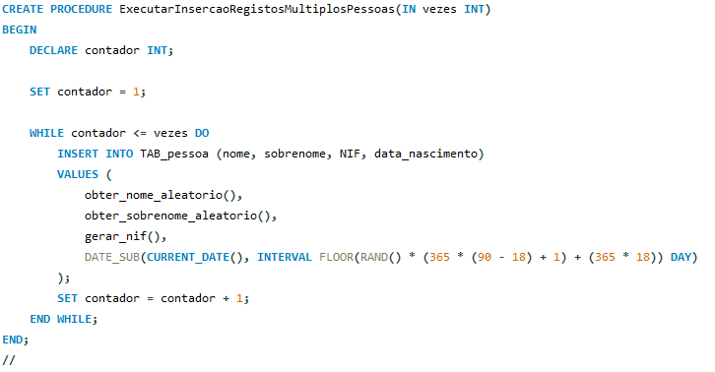

### CREATE PROCEDURE ExecutarInsercaoRegistosMultiplosClientes

Depois de ter um procedure para adicionar umas quantas pessoas fiz um parecido para adicionar uns quantos clientes. Ficou da seguinte forma

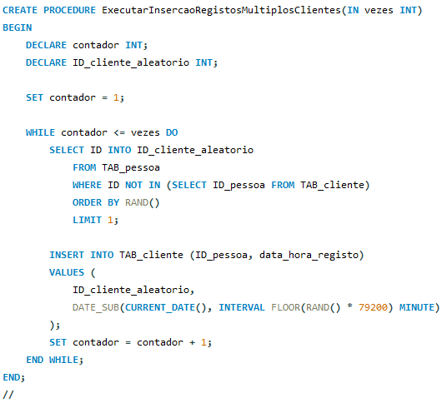

### CREATE PROCEDURE ExecutarInsercaoRegistosMultiplosFuncionarios

Este procedure é igual ao anterior mudado apenas um pouco os campos ao qual vai buscar os dados para adicionar

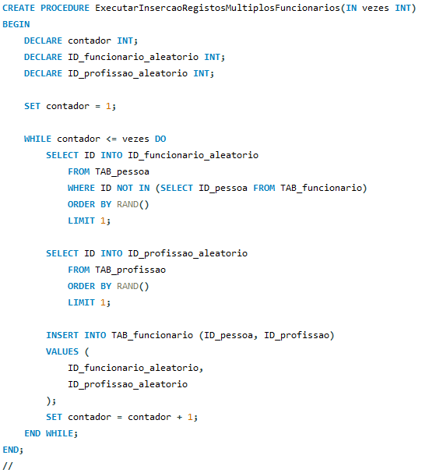

FUNCTION existem_pessoas_com_mais_1_conta_cliente

Voltando as functions fiz uma para me dizer se existe pessoas com 1 ou mais contas de cliente.

Como a tabela pessoa guarda todas as pessoas registadas, se a mesma pessoa tiver 2 ou mais registos na tabela cliente esta function retorna como true (1).

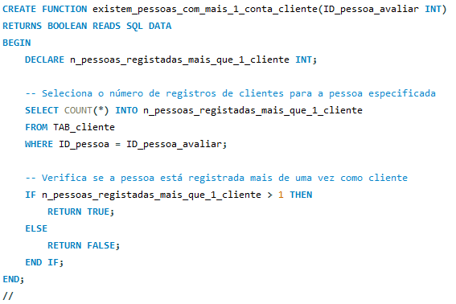

Esta function foi útil no início que a minha adição de registos tava a fazer registos de clientes com IDs de pessoa igual

### PROCEDURE ApagarRegistosRepetidosClientes

Como comentado anteriormente, houve uma altura que tinha muitos registos de clientes repetidos, então para combater esse erro fiz este procedimento que poderia depois usar num EVENT ou mesmo um TRIGGER para remover todas as noites ou assim que fosse acrescentado um cliente novo

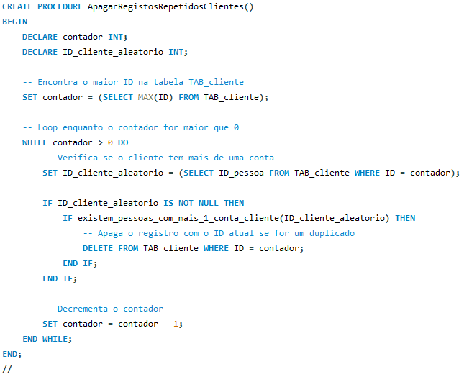

### FUNCTION proxima_data

Com pessoas, temos aniversários, e aniversários não passam de uma data que acontece no mesmo dia e mês de todos os anos. Para tal fiz a function proxima_data que devolve a próxima vez que essa data vai acontecer. Ou seja, se a pessoa faz anos no dia 31/12/2000 ele vai retornar 31/12/2024. Se fizer no dia 01/01/2000 e considerando a sua data atual (06/06/2024) ele vai retornar 01/01/2025 pois a data 01/01/2024 já passou

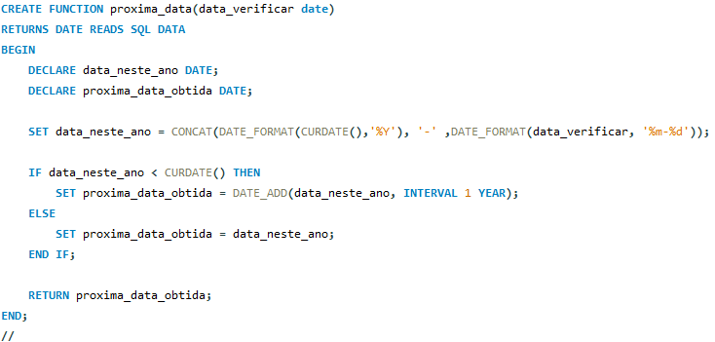

### FUNCTION dia_feriado_muda_cada_ano

Como na tabela TAB_dia_feriado guardo todos os dias que há os feriados eu consigo através dele dizer se o feriado se muda de dia/mês que acontece a cada ano.

Para tal fiz a seguinte função

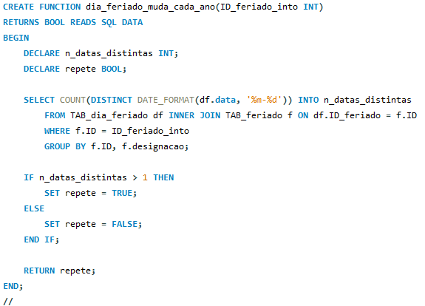

### PROCEDURE ExecutarInsercaoRegistosMultiplosCidadoes

Novamente nos procedures, fiz um para acrescentar registos para cidadãos

Como não é muito diferente dos outros de adição de registos não vou entrar em muitos detalhes

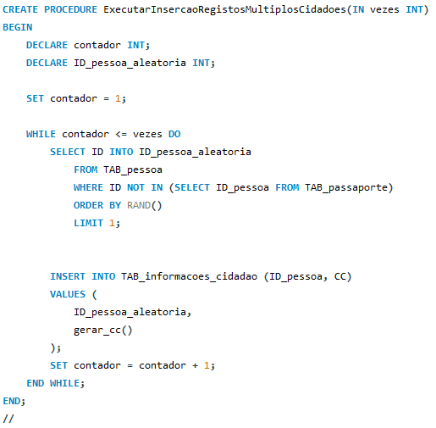

### PROCEDURE ExecutarInsercaoRegistosMultiplosEstrangeiros

Mesma coisa para os registos da tabela TAB_passaporte que guarda as informações dos estrangeiros

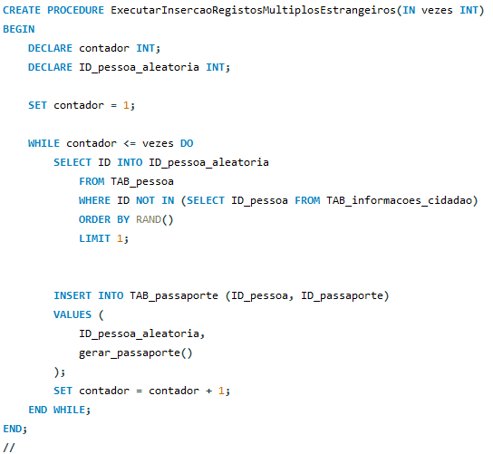

### PROCEDURE ExecutarInsercaoRegistosMultiplosContratosAtuaisFuncionarios

Não irei também acrescentar mais nada sobre os próximos que forem muito parecidos eu não irei comentar.

Só voltarei a comentar caso tenha algo que valha a pena ser comentado

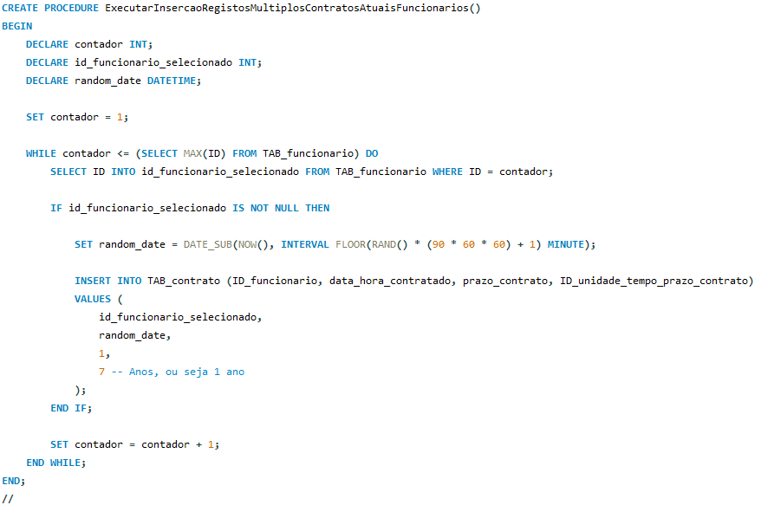

### FUNCTION obter_contrato_mais_recente

Mais uma vez nas functions, fiz uma que obtem o contrato mais recente de um certo funcionário expecificado.

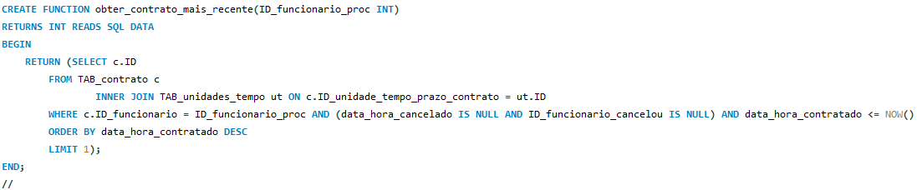

Como irei agora acrescentar muitas functions com a mesma tarefa, eu não irei comentar muito ou nada sobre

### FUNCTION obter_definicao_hierarquica_mais_recente

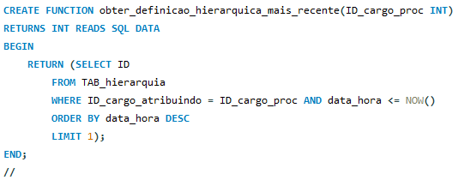

### FUNCTION obter_promocao_mais_recente

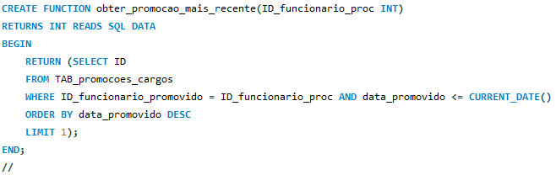

### FUNCTION obter_data_termino_contrato

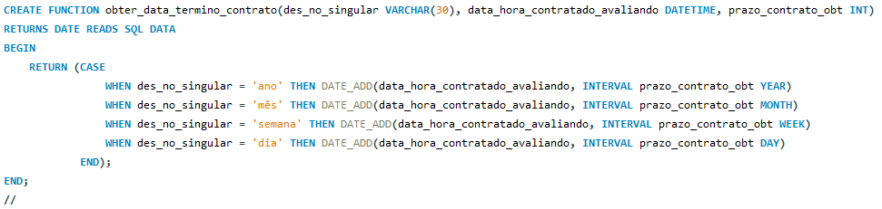

### PROCEDURE ExecutarInsercaoRegistosMultiplasPromocoes

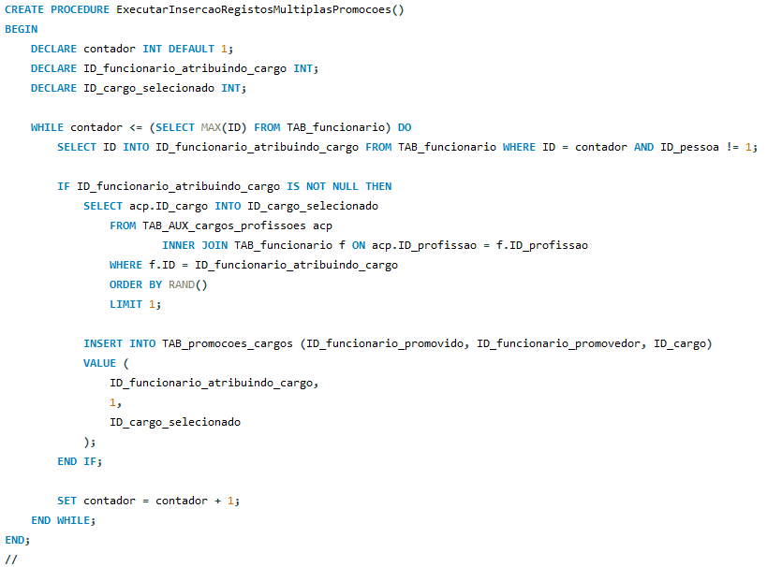

### FUNCTION obter_experiencia_mais_recente

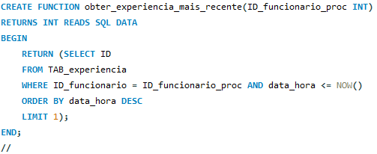

### PROCEDURE ExecutarInsercaoRegistosMultiplasAbastecimentosStock

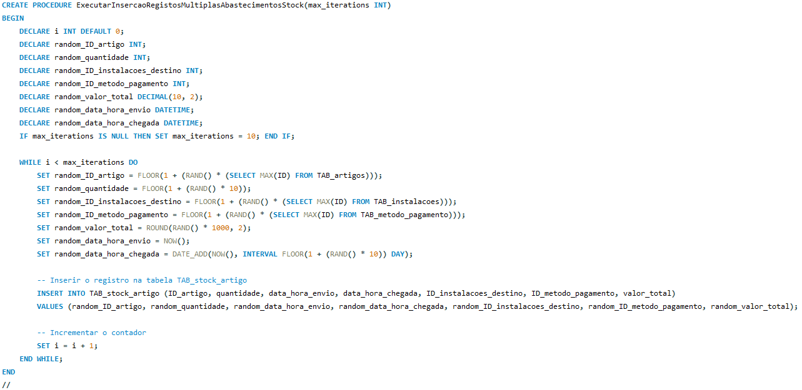

### FUNCTION obter_artigos_em_stock

Esta function é uma function que me deixa muito orgulhos pois tem dois campos sendo que o 2º pode ser null.

Como funciona e porque pode ser null?

Fiz assim porque imagine que quer saber o stock de um certo artigo em uma certa instalação, se quiser isso coloca preenche os dois campos com valores possíveis e assim ele lhe devolve a existência ou inexistência do mesmo no stock dessa instalação desse artigo.

Caso queira saber em geral, ou seja, de todas as instalações basta meter o segundo valor que introduz a null que ele procura em todas as instalações

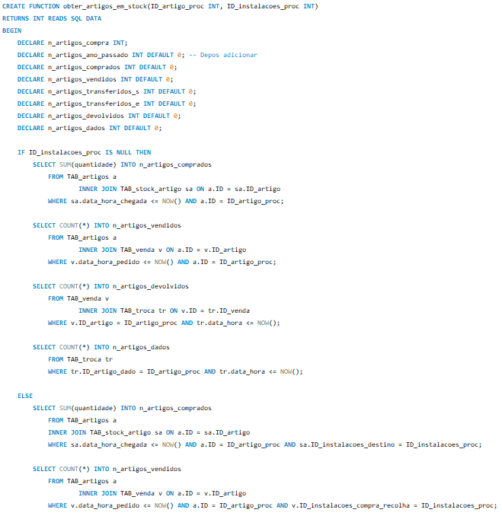

Como tal é uma function enorme com 75 linhas de script

### FUNCTION obter_valor_artigos_compra_media

Esta function obtém o valor medio dos últimos artigos comprados

Ou seja, ele encontra a quantidade de um certo artigo que está em stock e depois encontra os últimos reabastecimentos de stock até completar o número de quantidade de stock e assim

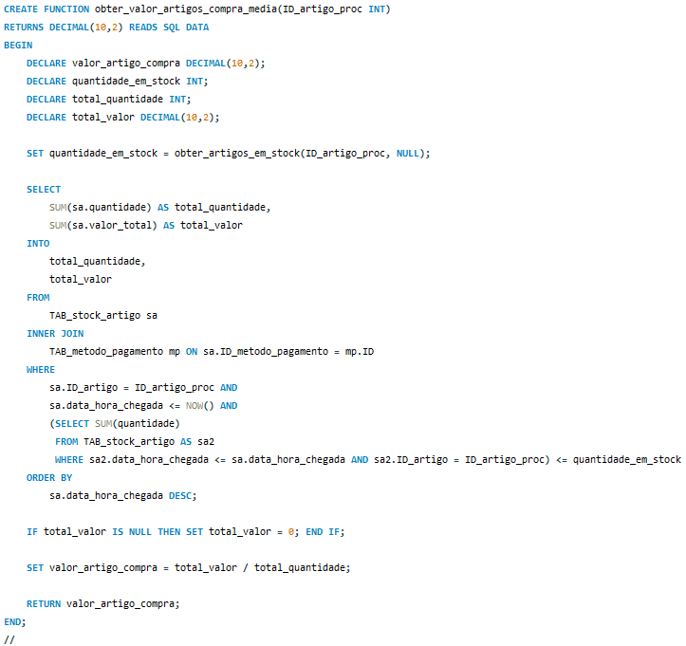

### FUNCTION obter_percentagem_lucro_artigo_atual

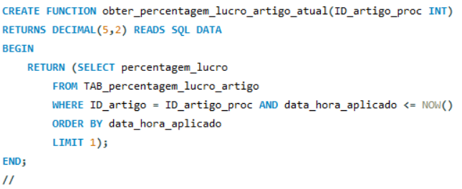

### FUNCTION obter_data_horario_mais_recente

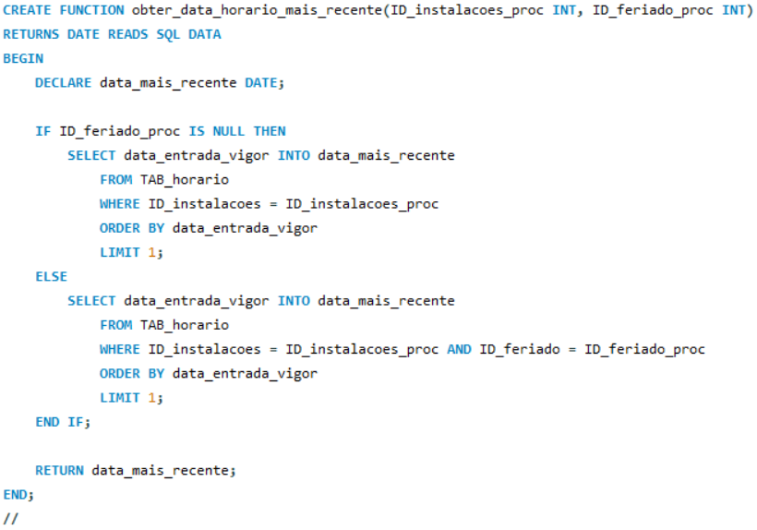

## VIEWS

Com as funções e procedimentos feitos fiz umas views para facilitar nos select a base de dados

### CREATE VIEW VIEW_informacoes_cliente

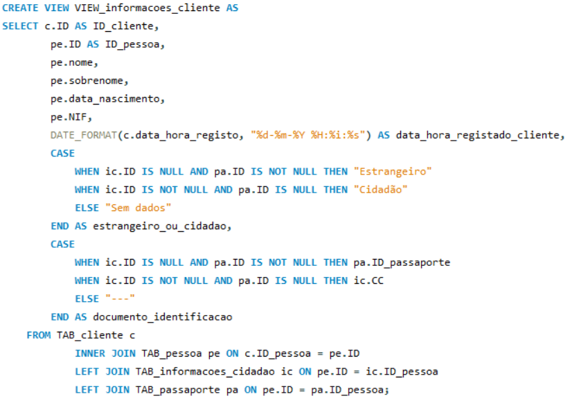

Esta view o que faz é mostrar as informações processadas sobre os clientes como se pode ver com o select abaixo

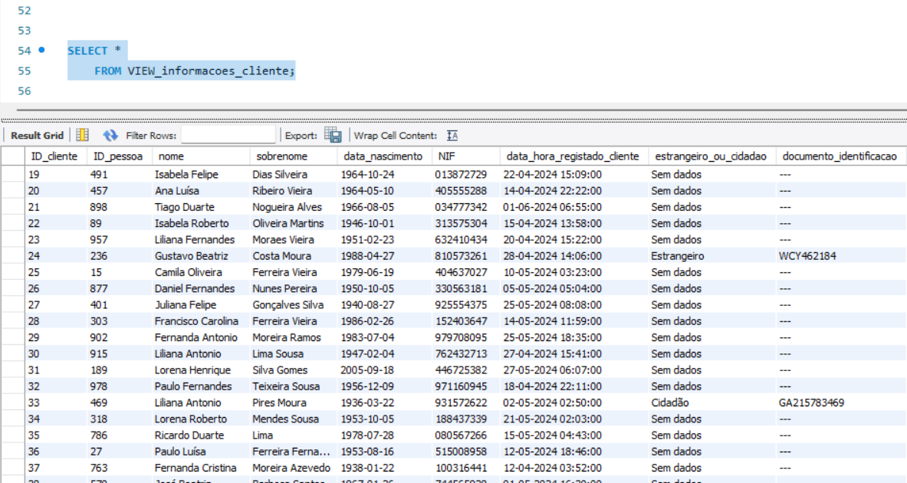

O select executado anteriormente pode ser encontrado no ficheiro “Trabalho final - Selects teste.sql”

### CREATE VIEW VIEW_hierarquia_ordenada_cargos_atual

Esta view serve para mostrar a ordem das cargos na hierarquia e a distancia que cada cargo se encontra do cargo mais alto na hierarquia (ou seja, do CEO)

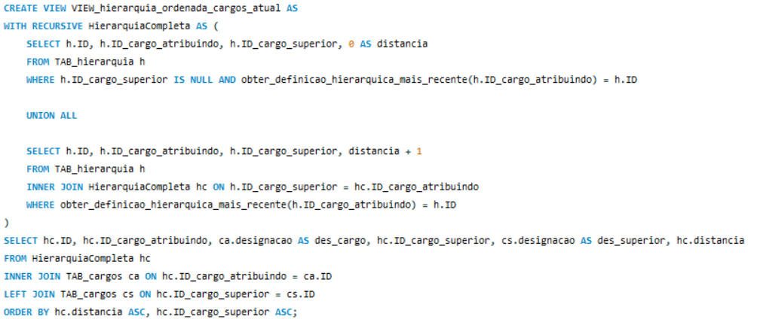

Como se pode observar abaixo, ele retorna os seguintes dados

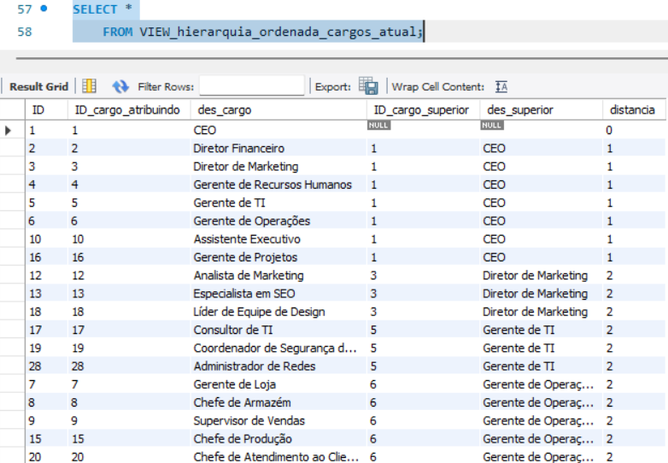

### CREATE VIEW VIEW_informacoes_funcionario

Agora que tenho a view anterior feita fiz uma view para mostrar as informações dos funcionários, como salário

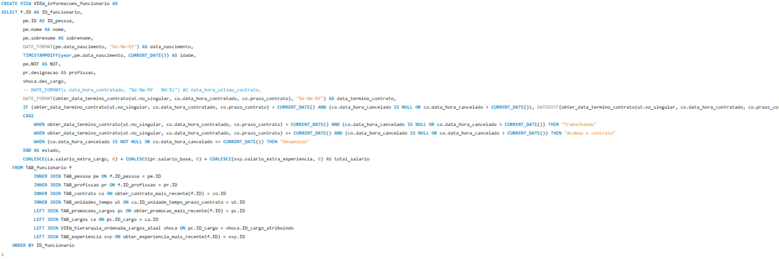

Ele retorna os seguintes dados quando executado o select

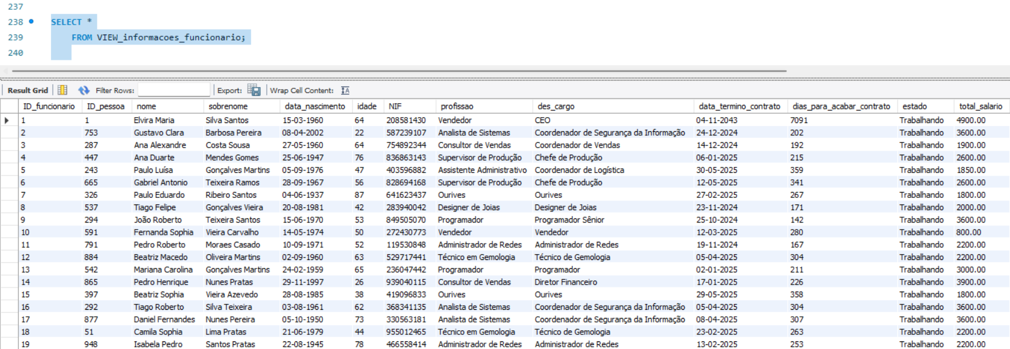

### CREATE VIEW VIEW_detalhes_artigos

Fiz também uma para me dar detalhes dos artigos, como preços, quantidades em stock, etc…

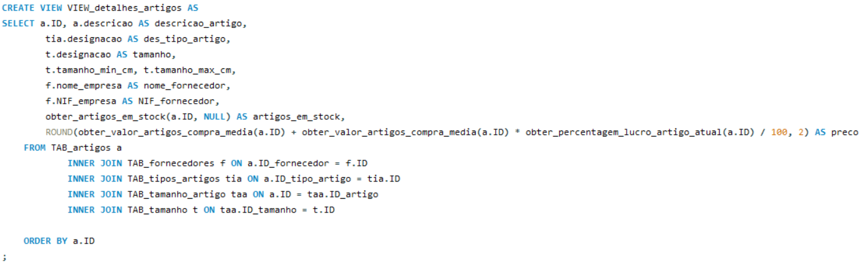

Tendo estes resultados

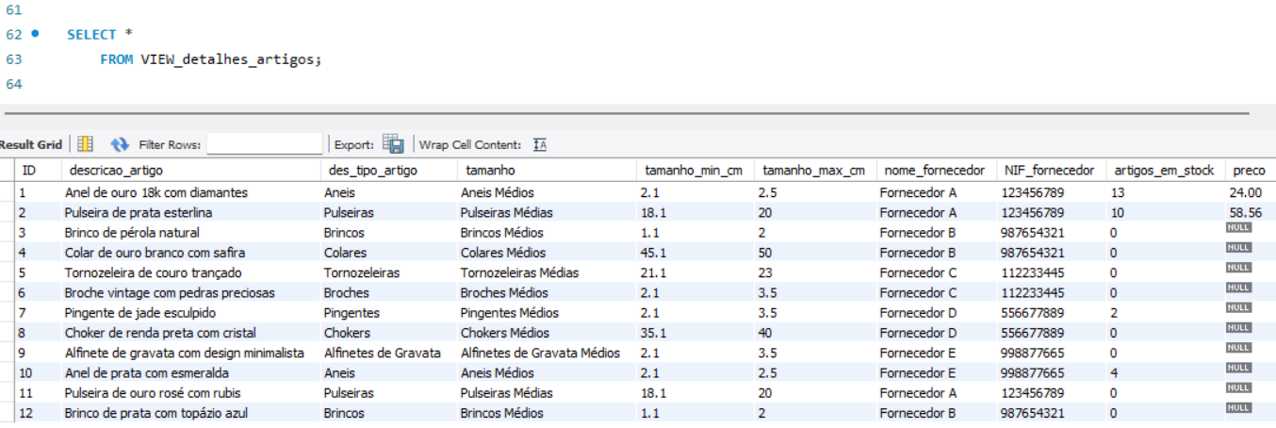

### CREATE VIEW VIEW_horario_atual

Ultimamente, fiz a view para dizer o horário atual de cada instalação

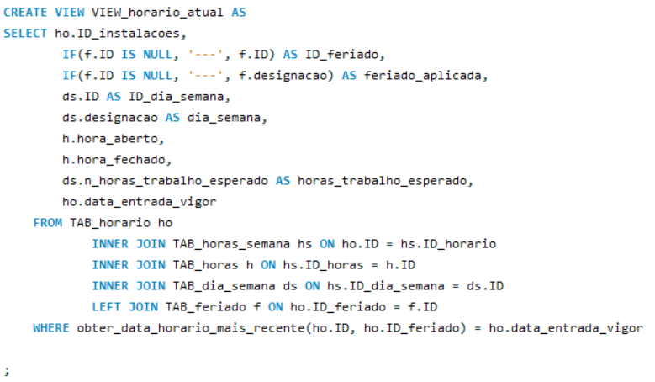

E com ela obtenho os seguintes resultados

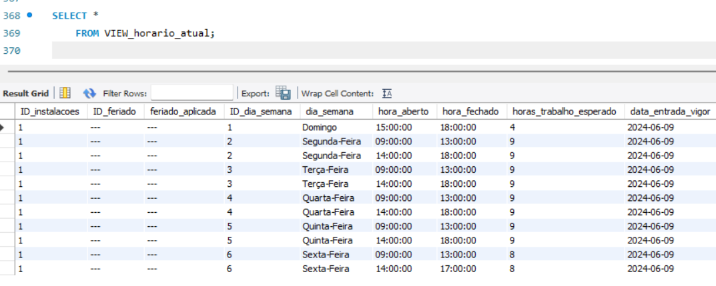

### CREATE VIEW VIEW_informacao_instalacoes

Por fim nas views, fiz uma para dar as informações das instalações

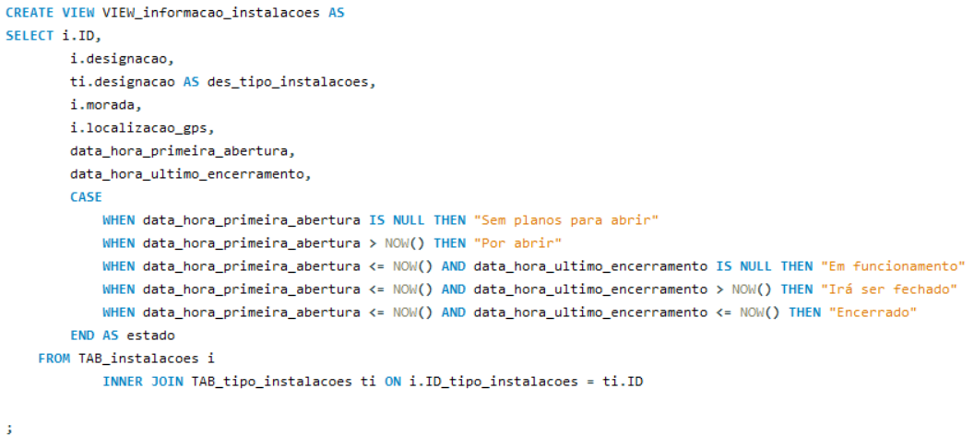

E obtenho o seguinte

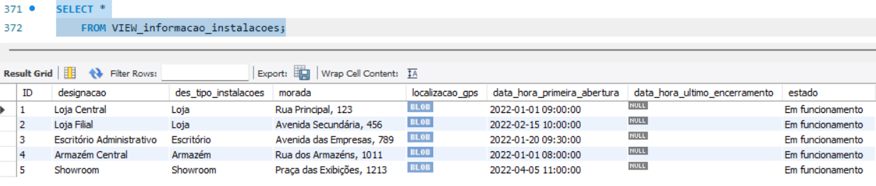

## Execução de procedimentos

Por fim, executo todos os procedimentos para adição de registos

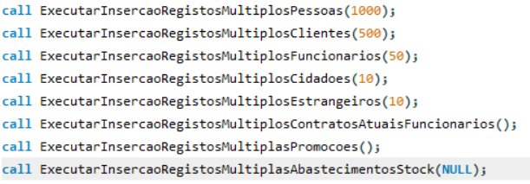

O primeiro, call faz 1000 novos registos de pessoas com nomes, sobrenomes e NIFs aleatórios

O segundo call insere dos registos na tabela TAB_pessoa (se só tiver executado uma vez o call anterior será possível escolher 1000 clientes criados anteriormente) 500 clientes novos que não se repitam.

O terceiro call insere, dos mesmos registos que o segundo call vai buscar, 50 funcionarios

O quarto call escolhe 10 pessoas e insere informações que o tornam cidadão

O quinto call escolhe outras 10 pessoas e insere informações que o tornam estrangeiro (passaporte)

O sexto e setimo call faz contratos e promove os funcionários. No caso das promoções ele usa a tal tabela auxiliar dos cargos para ver quais cargos um funcionário com certa profissão pode ter como cargo

Por fim o oitavo call faz 10 registos de abastecimento de stock aleatórios se for inserido um valor null. Caso tenha um valor ele ira fazer essa quantidade de registos no abastecimento de stock (TAB_stock_artigo)

## SELECT

Para os selects eu fiz dois ficheiros.

1. O ficheiro “Trabalho final – Selects teste.sql” que tem um monte de selects dispersos que usei apenas para testar a minha base de dados
2. O ficheiro “Trabalho final – Selects.sql” que tem os selects que pretendo que o professor avalie e que irei aqui mostrar

### Nomes aleatórios

Para mostrar as minhas funções a funcionar fiz um select que tem como objetivo mostrar um nome completo aleatório através das functions obter_nome_aleatorio e obter_sobrenome_aleatorio. Como observável abaixo

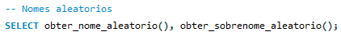

### Aniversariantes

Como os aniversariantes são uma parte fundamental das promoções e a Dona Elvira parece ser algum gosto em pessoas fiz uns 3 selects simples para dar os aniversários das pessoas em 3 períodos diferentes

No final mostrei as pessoas que fizeram anos atraves de um select a uma das logs que já foi referida anteriormente nos triggers

#### Aniversariantes hoje

Este select retorna as pessoas que fazem anos na data atual

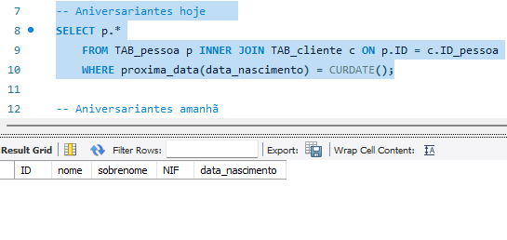

Que no caso para hoje é nenhum (os resultados podem ser diferentes dependo do dia e das pessoas introduzidas na tabela pessoa)

#### Aniversariantes amanhã

O mesmo que o anterior, mas em vez de dar os da data atual dá os de amanhã (data atual + 1)

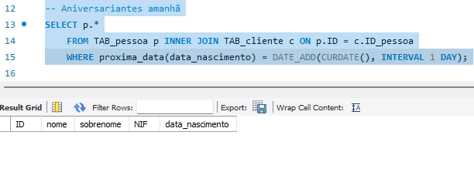

#### Aniversariantes proximos 7 dias

Para se saber das pessoas que fazem aniversario nos próximos 7 dias (era para ser na semana, mas isso requeria mais umas quantas coisas que não tinha tempo para fazer) eu fiz o seguinte select que obteve já alguns resultados

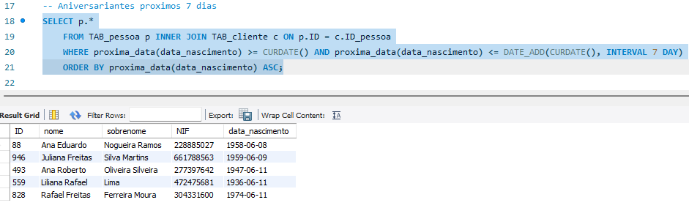

Como pode ver aparece apenas pessoas que fazem anos daqui a 7 dias depois da data atual (sendo no caso do exemplo 05/06/2024 a data atual ou 2024-06-05 como o MySQL formata)

#### Pessoas que fizeram anos e fazem anos

Por fim fiz um simples select a minha tabela logs para mostrar a Dona Elvira os aniversariantes mais atuais e antigos (caso tenha se esquecido de algum)

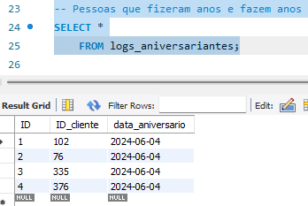

### Acontecimentos na tabela TAB_cliente

Como a Dona Elvira tem uma equipa de informática muito boa, e funcionários para verificarem se existe algum problema a nível de registos das tabelas fiz um select que mostre todos os acontecimentos com a tabela TAB_cliente, quer seja adições, remoções ou atualizações de clientes. Para tal fiz o seguinte select ao logs_clientes

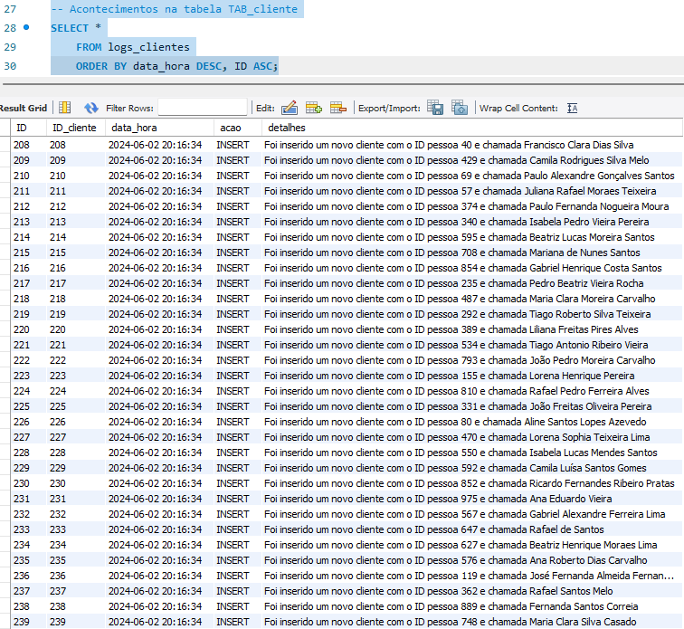

### Contagem de acontecimentos na tabela TAB_cliente

Para deixar mais fácil saber se está a haver mais entrada de clientes que saída fiz um select que consegue contar quantos clientes foram inseridos, removidos ou atualizados

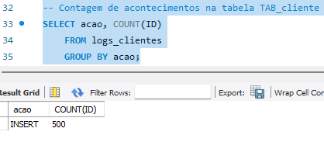

Como só tive selects ele retorna apenas isso

### Feriados e datas

Como a Dona Elvira é esquecida quando aos feriados e os funcionários dela estão sempre a avisar eu fiz um select que retorna TODOS os feriados e as suas datas tal como o número de dias que ele dura

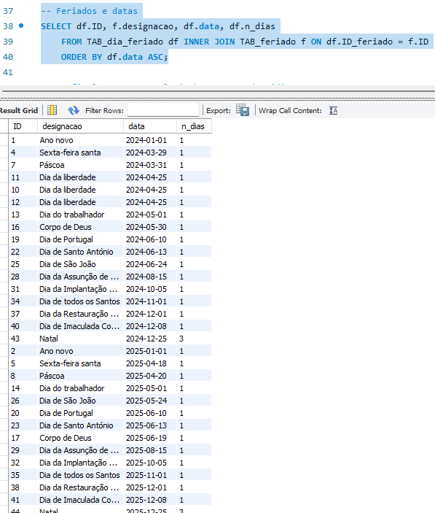

### Profissões que tem salário base perto da média

Como a Dona Elvira tem bastante cuidado com custos ela pediu um select para dar os salários mais perto da média. Sendo este a resposta ao pedido dela

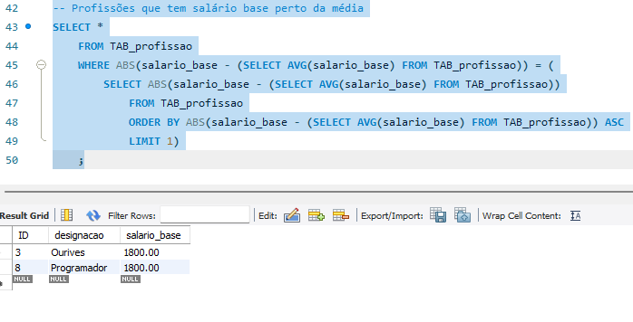

### Detalhes funcionários

Como a Dona Elvira quer sempre saber o que se passa com os funcionários da sua empresa eu fiz o seguinte select que simplesmente chama a view que responde a essa pergunta, a view_informacoes_funcionario

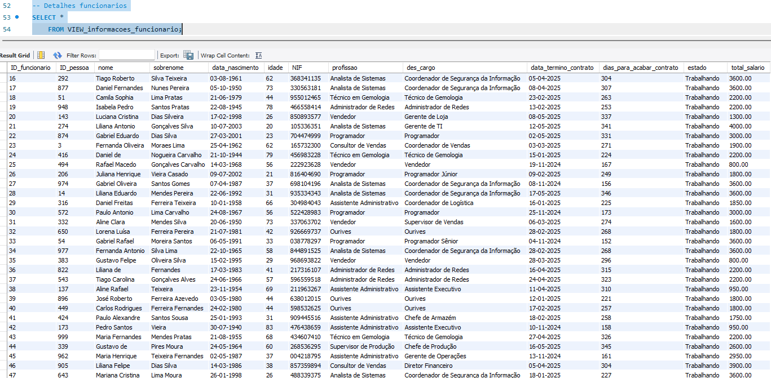

# Ficheiro que faz tudo!

Primeiramente, quando digo tudo não quero dizer tudo mesmo.

Como todo bom markting faço só a base de dados em si e os triggers, funções, procedimentos, views e execução dos procedimentos no fim no tal ficheiro “Trabalho final – Criação geral.sql”. Como se poderá ver abaixo

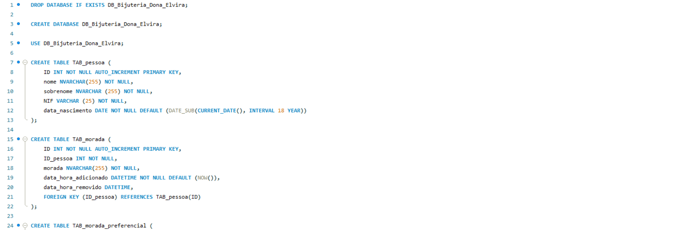

…

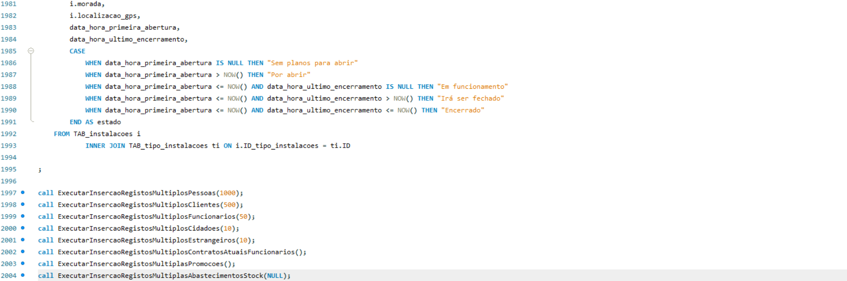

A parte dos selects está a parte no ficheiro como anteriormente dito “Trabalho final – Selects.sql”.

# Conclusão

O trabalho foi bastante intenso, pois tive de fazer diversos trabalhos ao mesmo tempo e estudar para diversas disciplinas em pouco tempo. Mas no fim do dia consegui fazer um trabalho bem elaborado e que acredito que satisfaria a Dona Elvira.

Muitas das coisas inseridas por último na base de dados e por sua fez no relatório é tudo graças ao tempo que o professor deu. Eu senti verdadeira stress quando disse para entregar até às 20:00 horas do dia 04/06. Mas bastante aliviado quando disse que afinal podia ser até às 18:00 horas do dia 05/06.

## Notas adicionais

Podia ter feito mais selects pois esta estrutura que fiz foi pensada para responder a literalmente qualquer dúvida que a Dona Elvira possa ter ou vir a ter no seu negócio e assim poder expandir de forma mais segura e confiante.

Se a Dona Elvira gostar do resultado até ao momento que é bastante funcional e quiser mais funcionalidades eu aceitaria trabalhar para a Dona Elvira full time das 08:00-13:00 e das 14:00-17:00 todos os dias exceto sexta-feira e fins de semana.

Espero que a Dona elvira goste tanto do trabalho que pague com uma nota de 20 ou no mínimo 19,99 visto que deu verdadeiramente trabalho a estruturar, contruir e pensar nas views e selects